Glória a Deus
EDITAL DE LICITAÇÃO

PREGÃO PRESENCIAL Nº 008/2022

OBJETO: CONTRATAÇÃO DE EMPRESA ESPECIALIZADA EM SERVIÇOS DE PEÇAS DE ONIBUS PARA SECRETÁRIA DE EDUCAÇÃO, EM ATENDIMENTO ÀS NECESSIDADES DO MUNICÍPIO DE SELVIRIA/MS PELO PERÍODO DE 06 (SEIS) MESES.

PARTICIPAÇÃO: PREFERÊNCIA DE CONTRATAÇÃO ME, EPP
LOCAL
EXCLUSIVO ME EPP

CRITÉRIO DE JULGAMENTO: Menor Preço por lote

DATA DE ABERTURA: 08/04/2022 às 08h00min
Obs.: Horário de MS

Glória a Deus

EDITAL DE LICITAÇÃO

PROCESSO ADM N.º 031/2022
PREGÃO PRESENCIAL N.º 008/2022.

EDITAL EXCLUSIVO À PARTICIPAÇÃO DE MICROEMPRESAS E EMPRESAS DE PEQUENO PORTE

Nos termos da Lei Complementar n° 123/2006, acrescida pela Lei Complementar nº 147/2014, Art. 48. Para o cumprimento do disposto no art. 47 desta Lei Complementar, a administração pública:

I - Deverá realizar processo licitatório destinado exclusivamente à participação de microempresas e empresas de pequeno porte nos itens de contratação cujo valor seja de até R$ 80.000,00 (oitenta mil reais);

1. PREÂMBULO

1.1 O MUNICIPIO DE SELVÍRIA/MS, pessoa jurídica de direito público interno, inscrita no CNPJ/MF sob n.º 15.410.665/0001-40, com sede na Avenida João Selvirio de Souza, 997 nesta cidade de Selvíria/MS, neste ato devidamente representado pelo Prefeito, JOSÉ FERNANDO BARBOSA DOS SANTOS, brasileiro, solteiro, portador do RG. nº 527.522.934 - SSP/SP, inscrito no CPF sob n.º 035.394.914-61, residente e domiciliado na Rua Vereador Adelmo Zambon, nº 978, nesta cidade de Selvíria/MS, TORNA PÚBLICO, para conhecimento de quantos possam interessar a abertura de procedimento licitatório, na modalidade PREGÃO PRESENCIAL, do tipo menor preço por lote, de acordo com o que determina a Lei Federal 10.520, de 17 de julho de 2002, subsidiariamente e no que couberem, as disposições contidas na Lei Federal nº 8.666, de 21 de junho de 1993 e suas alterações posteriores, a ser regidos pelos mencionados diplomas legais e pelas cláusulas e condições que seguem:

1.1 LOCAL: Na sala do Setor de Licitações e Contratos da Prefeitura de Selvíria, localizada na Avenida João Selvirio de Souza n.º 997, centro, na cidade de Selvíria – MS, CEP: 79.590-000.

1.2 Os envelopes contendo a proposta e os documentos de habilitação serão recebidos no endereço discorrido acima, em Sessão Pública de processamento deste Pregão, após o credenciamento dos interessados que se apresentarem para participar do certame.

1.3 Telefone xx67 3579 1485, e-mail:licitacaoselviria@hotmail.com.

1.4 As propostas de preços deverão obedecer às especificações deste instrumento convocatório e anexos, que deles fazem parte integrante.

1.5 No caso de impedimento da realização do Certame Licitatório na data supracitada, o mesmo deverá ocorrer no primeiro dia útil subsequente ao fato que ensejou o impedimento da realização do Certame Licitatório, no mesmo horário.

2. DO RECEBIMENTO DOS ENVELOPES E DA SESSÃO PÚBLICA DO PREGÃO

2.1 A sessão pública de processamento do Pregão será realizada na sala de reuniões do Setor de Licitações e Contratos, da Prefeitura de Selvíria, localizada na Avenida João Selvirio de Souza n.º 997, centro, na cidade de Selvíria/MS, no dia 08 de abril de 2022, às 08h00, dando-se início ao credenciamento e posteriormente as demais fases, sendo conduzida pelo Pregoeiro com o auxílio da Equipe de Apoio, designada para atuarem no certame.

2.2 Os envelopes contendo a proposta de preços e os documentos de habilitação serão recebidos na sessão pública de processamento do Pregão juntamente com o credenciamento dos interessados que se apresentarem para participar do certame.

2.3 Iniciada a fase de recebimento dos envelopes, e declarado o encerramento do credenciamento não haverá mais possibilidade para credenciar licitantes que chegarem após este ato.

2.4 Na hora e local indicados no item 2.1 serão observados os seguintes procedimentos pertinentes a este Pregão:
I - credenciamento dos representantes legais das empresas interessadas em participar do certame;
II - recebimento dos envelopes de propostas de preços e documentos de habilitação;
III - abertura dos envelopes de propostas de preços das empresas credenciadas para participar do certame;
IV - desclassificação das empresas cujas propostas de preços não atenderem às exigências essenciais deste Edital e classificação provisória das demais em ordem crescente de preço;
V - abertura de oportunidade de oferecimento de lances verbais aos representantes das empresas cujas propostas de preços estejam classificadas entre o menor preço e o preço superior àquele em até 10% (dez por cento);
VI - os lances deverão ser formulados em valores distintos e decrescentes, inferiores a proposta de menor preço;
VII - classificação definitiva das propostas em ordem crescente de preço;
VIII - abertura do envelope de documentos de habilitação apenas da empresa cuja proposta de preços tenha sido classificada em primeiro lugar;
IX – será dispensado da apresentação, no envelope de habilitação, o documento que a empresa houver apresentado no momento do credenciamento;
X - habilitação ou inabilitação da empresa classificada em primeiro lugar, prosseguindo-se, se for o caso, com a abertura do envelope de documentos de habilitação da empresa classificada em segundo lugar, e assim sucessivamente, se necessário, até que aconteça a habilitação de uma das empresas;
XI - abertura de oportunidade aos presentes para que manifestem sua eventual intenção de interpor recurso, registrando-se em ata a síntese das razoes de recorrer; precluindo do direito de recorrer em relação ao fato não manifestado em ata.
XII - adjudicação do objeto e encaminhamento dos autos do processo a autoridade competente para homologação do certame, na hipótese de não ter havido interposição de recursos.

Todos os horários descritos neste edital têm como referência horário Oficial de Mato Grosso do Sul.

3. DA REGÊNCIA LEGAL

3.1. Lei nº 8.666/93 e alterações;
3.2. Lei Federal nº 10.520/02;
3.3. Lei Complementar n° 123/06 e suas alterações
3.4. Decreto Municipal nº 418/2012;
3.5. Decreto Municipal nº 030 de março de 2022 - Territorização;
3.6. Decreto Municipal n° 008 de 27 de janeiro de 2022;
3.8. Lei Federal nº 12.440/2011 e Resolução Adm. TST nº 1470/2011;
3.9. Demais disposições contidas neste Edital.

4. DO OBJETO

4.1 O objeto da presente licitação trata-se de Futura e Eventual contratação de empresa especializada na prestação de serviços de peças para ônibus, pelo período de 06 (seis) meses, para melhor atender a população do Município de Selvíria, conforme descrito no Anexo I - Termo de Referência e condições constantes neste Edital.

4.2 O(s) licitante(s) vencedor(es) do certame, após assinatura do contrato, deverá entregar os itens, de acordo com as requisições emitidas e assinadas por servidor público municipal designado para tal finalidade, sob pena desta municipalidade devolvê-los por não cumprir com o disposto no edital.

4.3 A contratada deverá fazer o fornecimento dos itens, conforme solicitação do Departamento de Compras da Prefeitura. O prazo de entrega dos produtos será Imediata, contados, da requisição/ordem de fornecimento à empresa contratada.

4.4 A entrega dos itens deverá ocorrer no almoxarifado da Prefeitura Municipal de Selvíria, no endereço: Avenida João Selvirio de Souza, nº 997, Centro, no Município de Selvíria – MS, CEP: 79.590-000, dentro dos prazos fixados e nas quantidades requisitadas.

5. DA PARTICIPAÇÃO

5.1 Poderão participar deste certame todos os interessados pertencentes ao ramo de atividade pertinente ao objeto do mesmo e que preencherem as condições de credenciamento constantes deste Edital, bem como da legislação Municipal, Estadual e Federal que o regulamente.

5.2 - Conforme disposto no inciso I do artigo 48 da Lei Complementar nº 123/2006, assegurada preferência de contratação para as microempresas, empresas de pequeno porte e/ou sociedades cooperativas, que se enquadrem no disposto no artigo 34 da Lei nº 11.488/2007, de acordo com o previsto no Termo de Referência - Anexo I.

5.2.1 - Para a cota reservada para microempresas, empresas de pequeno porte e/ou sociedades cooperativas, que se enquadrem no disposto no artigo 34 da Lei nº 11.488/2007, a proposta de preços deverá ser apresentada separadamente da cota principal.

5.2.2 - Não havendo vencedor para a cota reservada, esta poderá ser adjudicada ao vencedor da cota principal, ou diante de sua recusa, às licitantes remanescentes, desde que pratiquem preço do primeiro colocado.

5.2.3 - Caso a mesma empresa sagre-se vencedora das duas cotas (a cota reservada e a cota principal), a contratação de quaisquer das cotas deverá ocorrer pela de menor preço.

5.3. Todos os itens/lotes serão EXCLUSIVOS para ME/EPP e MEIs, nos termos da Lei Complementar nº 123/2006, alterada pela Lei Complementar nº 147/2014, 155/16 e Decreto Municipal 487/2021.

5.4 Seremos asseguradas às licitantes microempresas e empresas de pequeno porte, preferência de contratação, observada a seguinte regra:

a) deverá realizar processo licitatório destinado exclusivamente à participação de microempresas e empresas de pequeno porte nos itens de contratação cujo valor seja de até R$ 80.000,00 (oitenta mil reais); (inc. I, art. 48, Lc123/2006) – Estabelece prioridade de contratação para as microempresas e empresa de pequeno porte sediadas local até o limite de 10% superiores dos melhores preços válidos;

b) deverá estabelecer, em certames para aquisição de bens de natureza divisível, cota de até 25% (vinte e cinco por cento) do objeto para a contratação de microempresas e empresas de pequeno porte. (inc. III, art. 48, Lc 123/2006)

c) Ficam assim definidos como regionalização territorial (Regional) os municípios que compreendem o Consórcio CIDECOL e a distância por via terrestre de até 60 (sessenta) km da cidade de Selvíria- MS os municípios do estado de São Paulo – SP;

d) Fica definido como local: empresas ME, EPPs e MEIs sediadas no município de Selvíria – MS conforme inciso I do Art 1º do Decreto Municipal nº. 030/2022;

5.5 Não será permitida a participação de empresas que estiverem sob concordata, falência, concurso de credores, dissolução e liquidação.

5.6 Não será permitida a participação de empresas que tenham sócios ou empregados que façam parte do quadro do Setor de Licitações e Contratos da Prefeitura Municipal de Selvíria – MS.

5.7 A participação do licitante a este procedimento licitatório implicará em expressa concordância aos termos deste Edital, ressalvando-se o direito recursal.
6. DO LOCAL E DO FORNECIMENTO

6.1 O(s) participante(s) vencedor(es) deverá(ão) entregar os produtos no almoxarifado da Prefeitura Municipal de Selvíria, sito à Avenida João Selvirio de Souza nº 997, Centro, no Município de Selvíria – MS, CEP: 79.590-000, conforme solicitação do departamento competente, e no prazo fixado na requisição.

6.2 Os itens serão entregues conforme marca tipo, qualidade, medidas, validade e dimensões especificadas na proposta e acompanhadas das respectivas Notas Fiscais e data de validade.

6.3 Ficará a cargo do vencedor do item do certame as despesas com seguros, entrega, transporte, carga, descarga, tributos, encargos trabalhistas e previdenciários decorrentes da execução do objeto desta licitação.

6.4 As obrigações decorrentes do fornecimento dos itens constantes deste edital serão firmadas através de contrato, observada as condições estabelecidas neste edital e no que dispõe o art. 62 da Lei n. 8.666.93.

6.5 A empresa contratada obriga-se a fornecer os itens solicitados independentemente da quantidade do pedido ou de valor mínimo, parceladamente, de acordo com a necessidade da Contratante.

6.6 Cada fornecimento deverá ser efetuado mediante solicitação por escrito, devendo constar: a data, o valor unitário do fornecimento, a quantidade pretendida, o local para a entrega, o prazo, o carimbo e a assinatura do responsável.

6.7 As especificações dos produtos serão analisadas no ato da entrega dos mesmos, pelos responsáveis, os quais poderão ser recusados no ato, caso não atendam as especificações exigidas no edital.

6.8 Caso o fornecedor classificado não puder fornecer os produtos solicitados, ou o quantitativo total requisitado ou parte dele, deverá comunicar o fato ao responsável pela solicitação, por escrito, no prazo máximo de 24 (vinte e quatro) horas, após o recebimento da Ordem de Fornecimento.

6.9 O prazo de entrega será conforme solicitação do órgão ou entidade requisitante, não podendo ultrapassar 03 (três) dias úteis,contados da requisição/ordem de fornecimento à empresa contratada.

6.10 Serão recusados os produtos que não atendam as especificações constantes no edital e/ou que não estejam adequados para o consumo.

6.10.1Havendo rejeição dos itens, no todo ou em parte, o licitante vencedor deverá substituí-los no prazo estabelecido formalmente pela Administração, observando às condições estabelecidas para o fornecimento, sob pena de lhe serem aplicadas as sanções administrativas estabelecidas pelas Leis Federais nº 10.520/2002 e 8.666/1993, e suas alterações.

6.11 Os produtos deverão ser entregues de forma a não serem danificados durante as operações de transporte e descarga no local da entrega.

6.12 A entrega deverá ocorrer de forma parcelada, de acordo com a necessidade do setor solicitante, durante o período de 12 (doze) meses.

6.13 A licitante vencedora sujeitar-se-á a mais ampla fiscalização por parte da Administração, encarregada de acompanhar a execução dos itens fornecidos.

7. DO CREDENCIAMENTO

7.1 Para fins de credenciamento junto ao Pregoeiro, o proponente deverá se apresentar para credenciamento por meio de um representante que, devidamente munido de documento que o credencie a participar deste procedimento licitatório, venha a responder por sua representada, devendo, ainda, no ato de entrega dos envelopes, identificar-se exibindo a Carteira de Identidade ou outro documento equivalente que contenha foto.

7.1.1 Os documentos exigidos para credenciamento deverão ser apresentados fora dos envelopes de propostas de preços e documentos de habilitação.

7.2 Caso o licitante entregue os documentos referentes ao credenciamento dentro do envelope lacrado de proposta ou habilitação, o Pregoeiro devolverá o respectivo envelope ao licitante para que o responsável retire a documentação de credenciamento do envelope, lacre-o novamente e entregue ao Pregoeiro.

7.3 Em se tratando de procurador, o credenciamento far-se-á por meio de instrumento público de procuração ou instrumento particular, com poderes para formular ofertas e lances de preços e praticar todos os demais atos pertinentes ao certame, em nome do proponente, devidamente acompanhada de:

I – registro ou certificado comercial, no caso de empresa individual; ou

II - ato constitutivo, estatuto ou contrato social em vigor, devidamente registrado, em se tratando de sociedades comerciais, e, no caso de sociedade por ações, acompanhado de documentos de eleição de seus administradores, (caso o contrato social em vigor não apresente o nome do sócio administrador e o ramo de atividade da empresa, a mesma deverá apresentar também a alteração que contenha estes dados).
III - Inscrição do ato constitutivo, no caso de sociedade civil, acompanhada de prova de diretoria em exercício;
IV - Decreto de autorização, em se tratando de empresa ou sociedade estrangeira em funcionamento no país, e ato de registro ou autorização para funcionamento expedido pelo órgão competente, quando a atividade assim exigir;

7.4 Em sendo sócio, proprietário, dirigente ou assemelhado da empresa proponente, deverá apresentar cópia do respectivo ato constitutivo, estatuto social, contrato social e/ou outro instrumento de registro comercial, devidamente registrado na Junta Comercial ou, tratando-se de sociedades civis, o ato constitutivo registrado no Cartório de Registro Civil de Pessoas Jurídicas, no qual estejam expressos seus poderes para exercer direitos e assumir obrigações em decorrência de tal investidura.

7.5Não haverá credenciamento no caso de apresentação de Instrumento público de procuração ou instrumento particular sem poderes específicos para formular ofertas e lances de preços, desistirem de recurso ou interpô-lo bem como praticar todos os demais atos pertinentes ao certame, inclusive se for microempresa (ME) e empresa de pequeno porte (EPP), para ofertar nova proposta, quando for o caso.

7.6 As microempresas e as empresas de pequeno porte, nos termos do art. 72 da Lei Complementar n° 123/06 e devido à necessidade de identificação pelo Pregoeiro, deverão credenciar-se acrescidas das expressões “ME” ou “EPP” à sua empresa ou denominação e apresentar a declaração, sob as penas da lei, do empresário ou de todos os sócios de que o empresário ou a sociedade se enquadra na situação de microempresa ou empresa de pequeno porte, nos termos da Lei Complementar nº 123/2006 (modelo anexo VII), assinada pelo seu proprietário ou sócios, acompanhada da Certidão Simplificada de Regularidade da Junta Comercial da sede da licitante.

7.6.1 A empresa enquadrada como MEI, deverá apresentar o CCMEI (Certificado da Condição de Microempreendedor Individual), expedida com data não superior a 60 dias, juntamente com a declaração de enquadramento, conforme anexo VII.

7.6.2 O credenciamento do licitante como microempresa (ME), empresa de pequeno porte (EPP) ou microempreendedor individual (MEI) somente será procedido pelo Pregoeiro se o interessado comprovar tal situação jurídica através do seu instrumento constitutivo registrado na respectiva Junta Comercial ou órgão competente, no qual conste a inclusão no seu nome como ME, EPP ou MEI, ou através da apresentação do comprovante de enquadramento do licitante na condição de ME, EPP ou MEI mediante declaração em instrumento próprio para essa finalidade no respectivo órgão de registro de seus atos constitutivos;

7.7 A responsabilidade pela declaração de enquadramento como microempresa e empresa de pequeno porte é única e exclusiva do licitante que, inclusive, se sujeita a todas as consequências legais que possam advir de um enquadramento falso ou errôneo.

7.8 A falsidade da declaração prestada objetivando os benefícios da Lei Complementar nº 123/06, caracteriza o crime de que trata o art. 299 do Código Penal, sem prejuízo do enquadramento em outras figuras penais e da sanção prevista no edital.

7.9A não comprovação de que o interessado ou seu representante possui poderes específicos para atuar no certame, impedirá a licitante de ofertar lances verbais, manifestar-se ou responder pela mesma lavrando-se, em ata, o ocorrido.

7.9.1 Caso o proponente não compareça, mas envie toda a documentação necessária dentro do prazo estipulado, participará do certame com a primeira proposta apresentada quando do início dos trabalhos, devendo estar ciente que estará renunciando a fase de lance, de negociação e a interposição de recursos.

7.10 Cada credenciado poderá representar apenas uma licitante.

7.11 A empresa proponente somente poderá se pronunciar por meio de seu representante credenciado e ficará responsável pelas declarações e manifestações do mesmo.

7.12 Será admitido o substabelecimento do credenciamento desde que devidamente justificado e esteja previsto no instrumento de procuração e/ou credenciamento, poderes específicos para o tal ato.

8. DA FORMA DE APRESENTAÇÃO DA DECLARAÇÃO DE PLENO ATENDIMENTO AOS REQUISITOS DE HABILITAÇÃO; DA PROPOSTA E DOS DOCUMENTOS DE HABILITAÇÃO

8.1 A declaração do licitante de pleno atendimento aos requisitos de habilitação, conforme Anexo V, deverá ser apresentada FORA dos Envelopes nºs1 e 2.

8.2A proposta e os documentos para habilitação deverão ser apresentados separadamente, em 02 (dois) envelopes fechados e indevassáveis, constando em sua face frontal à razão social e o endereço completo do licitante, além dos seguintes dizeres:

MUNICIPIO DE SELVÍRIA.
À COMISSÃO ESPECIAL DE LICITAÇÃO
PREGÃO PRESENCIAL Nº 008/2022.
PROCESSO ADM Nº 031/2022.
ENVELOPE N.º 1 – PROPOSTA.

O primeiro com o subtítulo: ENVELOPE Nº 01 - “PROPOSTA”

MUNICIPIO DE SELVÍRIA.
À COMISSÃO ESPECIAL DE LICITAÇÃO
PREGÃO PRESENCIAL Nº 008/2022.
PROCESSO ADM Nº 031/2022.
ENVELOPE N.º 2 - HABILITAÇÃO

O segundo com o subtítulo: ENVELOPE Nº 02 - “HABILITAÇÃO”

8.3A proposta deverá ser elaborada em papel timbrado da empresa ou em papel timbrado da Prefeitura Municipal de Selvíria e redigida em língua portuguesa, salvo quanto às expressões técnicas de uso corrente, com suas páginas numeradas sequencialmente, sem rasuras, emendas, borrões e/ou entrelinhas e, ainda, ser datada e assinada pelo representante legal da licitante ou procurador legítimo e legalmente constituído.

8.4Os documentos necessários tanto ao credenciamento, quanto à proposta e à habilitação deverão ser apresentados em original, por qualquer processo de cópia autenticada por tabelião de notas e/ou cópia acompanhado do original para autenticação pelo Pregoeiro e/ou por membro da Equipe de Apoio presente ao certame, exceto as extraídas via Internet, as quais poderão, a qualquer momento, ser diligenciadas pelo Pregoeiro ou por qualquer membro de sua Equipe de Apoio.

9. DO CONTEÚDO DO ENVELOPE N° 01 – “PROPOSTA”

9.1 A proposta de preço deverá conter os seguintes dados:

a) Razão Social, endereço, CNPJ e inscrição estadual ou municipal do proponente;
b) número do Edital e da modalidade Pregão Presencial;
c) descrição, de forma clara e completa, do objeto desta licitação e seus elementos, com o qual a empresa pretende participar, em conformidade com as especificações deste Edital;
d) definição do item e seus elementos, constando: marca;
e) preço unitário e total do item, em moeda corrente nacional, em algarismo e, preferencialmente, por extenso, apurado à data de sua apresentação, sem inclusão de qualquer encargo financeiro e/ou previsão inflacionária. Nos preços propostos deverão estar inclusos, além do lucro, todas as despesas e custos, tais como: transporte (inclusive frete), seguro contra todos os riscos existentes, garantia e tributos de qualquer natureza, sendo que aqueles que não forem transcritos, serão considerados como já constantes;
f) constar os dados bancários para que seja efetuado o pagamento;

g) condições de pagamento: O pagamento será efetuado em até 30 (trinta) dias, de acordo com a entrega dos itens;
h) prazo de entrega dos itens: Será de no máximo 03 (três) dias úteis, contados após a data da Ordem de Início de Fornecimento/Requisição.
i) prazo de validade da proposta: 60 (sessenta) dias.
j) Os produtos, conforme relações em anexo, deverão estar dentro do prazo de validade, com no mínimo 70% (setenta por cento) deste prazo, contados a partir de sua entrega, até a data final de vencimento do produto.

9.2 A licitante vencedora deverá encaminhar a proposta atualizada com valores dos itens atualizados proporcionalmente ao lance vencedor.

9.3 Quando o descritivo do objeto da Proposta de Preços estabelecer mais de uma opção de especificação, a licitante deverá informar em sua proposta, qual objeto estará efetivamente ofertando.

10.4 Não deve conter cotações alternativas, emendas, rasuras ou entrelinhas;

10.5Fica ressalvada a possibilidade de alteração dos preços, caso ocorra o desequilíbrio econômico - financeiro do contrato, em face de aumento de preços, devidamente justificado e comprovado.

10.6 Serão desclassificadas as propostas que não atenderem às exigências do presente Edital e seus Anexos, sejam omissas ou apresentem irregularidades, ou defeitos capazes de dificultar o julgamento ou estar com a descrição dos Itens em desacordo com a forma solicitada, do edital.

10.7 Na divergência entre o preço unitário e total, prevalecerá o unitário.

10.8 Na proposta apresentada não deverá conter cotações alternativas, emendas, rasuras ou entrelinhas;

10.9Serão desclassificadas as propostas que não atenderem às exigências do presente Edital e seus Anexos, sejam omissas, que apresentem irregularidades, defeitos capazes de dificultar o julgamento ou que deixar de apresentar algum dos documentos citados no presente edital.

11. DO CONTEÚDO DO ENVELOPE N° 02 – “HABILITAÇÃO”

11.1 É condição básica para a fase de habilitação, que o licitante apresente, em um envelope, cópias autenticadas, em cartório, dos documentos abaixo relacionados, com prazo vigente, em uma via ou, se preferir, cópias acompanhadas do original que poderão ser autenticadas pelo Pregoeiro ou por servidor do setor de licitação do município, os seguintes documentos:

11.2 Documentação relativa à HABILITAÇÃO JURÍDICA:

11.2.1 Registro comercial, no caso de empresa individual;
11.2.2 Ato constitutivo, estatuto ou contrato social em vigor, devidamente registrado na Junta Comercial, em se tratando de sociedades comerciais (Contrato Social com todas as Alterações Contratuais ou Contrato social consolidado); ou

11.2.2.1 Documentos de eleição dos atuais administradores, tratando-se de sociedades por ações, acompanhados da documentação mencionada no subitem anterior;

11.2.3 Ato constitutivo devidamente registrado no Cartório de Registro Civil de Pessoas Jurídicas tratando-se de sociedades civis, acompanhado de prova da diretoria em exercício; ou

11.2.4 Decreto de autorização e ato de registro ou autorização para funcionamento expedido pelo órgão competente, tratando-se de empresa ou sociedade estrangeira em funcionamento no país, quando a atividade assim o exigir.

11.3 Documentação relativa à REGULARIDADE FISCAL e TRABALHISTA:

11.3.1Prova de inscrição no Cadastro Nacional da Pessoa Jurídica do Ministério da Fazenda (CNPJ);

11.3.2Prova de regularidade com a Fazenda Federal mediante apresentação dos seguintes documentos, nos termos da resolução conjunta PGFN/RFB n. 3 de 22 de novembro de 2005, apresentando a Certidão Conjunta Negativa ou Positiva, com efeito, de Negativa de Débitos Relativos a Tributos Federais e a Dívida Ativa da União ou Certidões Individuais até a expiração de seu prazo de validade;

11.3.3Prova de regularidade relativa ao Fundo de Garantia por Tempo de Serviço (FGTS), fornecida pela Caixa Econômica Federal, de acordo com a Lei n° 8036 de 11 de maio de 1990;

11.3.4 Prova de regularidade com a Fazenda Estadual (Certidão de Tributos Estaduais) emitido pelo órgão competente, do domicilio ou sede da licitante, ou outra equivalente, na forma da Lei.

11.3.5Prova de regularidade com a Fazenda Municipal emitido pelo órgão competente, do domicilio ou sede da licitante, ou outra equivalente, na forma da Lei.

11.3.6Prova de regularidade relativa aos Débitos Trabalhistas, apresentando a Certidão Negativa ou Positiva com efeito Negativo (CNDT), emitida pelos portais da Justiça do Trabalho, na forma da Lei Federal 12.440/2011 e a Resolução Administrativa TST nº 1470/2011; http://www.tst.jus.br/certidao.

11.4 Documentação relativa à QUALIFICAÇÃO ECONÔMICO FINANCEIRA:

11.4.1Certidão negativa de falência, concordata ou recuperação judicial, expedida pelo distribuidor ou distribuidores, se for o caso, da sede da pessoa jurídica, que esteja dentro do prazo de validade expresso na própria certidão. Caso não houver prazo fixado, a validade será de 60 (sessenta) dias;

11.4.1.1 Caso a licitante tenha estado em regime de Concordata ou Recuperação Judicial, deverá apresentar, juntamente com a certidão positiva, prova de resolução judicial do processo, emitida há menos de 60 (sessenta) dias da data prevista para entrega da proposta, se outro prazo não estiver assinalado em lei ou no próprio documento.

11.5 Das Declarações:

11.5.1 Declaração do licitante em papel timbrado e assinado pelo representante legal, informando que cumpre a proibição prevista no art. 7° da CF – ou seja, de que não utiliza trabalho de menor de dezoito anos em atividades noturnas, perigosas ou insalubres, e de trabalho de menor de quatorze anos, salvo na condição de aprendiz (anexo VIII). Sugerimos em papel da própria empresa, contendo o carimbo ou impresso identificador do CNPJ/MF da firma proponente, assinadas por pessoa legalmente habilitada e que seja possível, identificar quem assinou.

11.5.2 Declaração elaborada em papel timbrado e subscrita pelo representante legal da licitante, assegurando a inexistência de impedimento legal para licitar ou contratar com a Administração. Identificar quem assinou. (Anexo III)

11.5.3 Declaração elaborada em papel timbrado e subscrita pelo representante legal da licitante, assegurando que conhece e aceita o teor completo do edital, ressalvando-se o direito recursal, bem como de que recebeu todos os documentos e informações necessárias para o cumprimento integral das obrigações objeto da licitação. (Anexo IX)

11.6 Disposições Gerais da Habilitação:

11.6.1. Na hipótese de não constar prazo de validade nas certidões apresentadas, a Administração aceitará como válidas as expedidas até 60 (sessenta) dias a contar da data de sua emissão.

11.6.2. Não será aceita documentação remetida via fac-símile, e quando a licitante apresentar certidão extraída por meio da internet, que não seja original, o Pregoeiro efetuará a consulta no site correspondente, para a verificação da sua autenticidade.

11.6.3. As Microempresas e empresas de pequeno porte, mesmo que contenham alguma restrição documental Fiscal e Trabalhista, deverão apresentar todos os documentos exigidos no edital conforme art. 43 da Lei n° 123/06, alterada pela LC 155/2016.

11.6.3.1. Havendo alguma restrição na comprovação da regularidade fiscal e trabalhista, será assegurado, às microempresas e empresas de pequeno porte, o prazo de 5 (cinco) dias úteis, cujo termo inicial corresponderá ao momento em que o proponente for declarado vencedor do certame, prorrogável por igual período a critério da Administração, para regularização da documentação, para pagamento ou parcelamento do débito e para emissão de eventuais certidões negativas ou positivas com efeito de certidão negativa. (§1°, art. 43 Lei n. 123/06, alterada pela LC 155/2016).

11.6.3.2 A não regularização da documentação, no prazo previsto acima, implicará inabilitação da licitante, sem prejuízo das sanções previstas neste Edital, sendo facultado ao Pregoeiro convocar as licitantes remanescentes, na ordem de classificação, para a assinatura do contrato, ou propor a revogação deste Pregão.

11.6.4 O Pregoeiro se reserva no direito de exigir em qualquer época ou oportunidade, a exibição de documentos ou prestação de informações complementares que julgar necessários ao perfeito esclarecimento e comprovação da documentação apresentada, além de proceder às diligências e verificações, na forma da lei.

11.6.5 Os documentos relativos à habilitação, que já tiverem sido apresentados por ocasião do credenciamento, ficam dispensados de serem inseridos no “ENVELOPE Nº 02”.

12. DO PROCEDIMENTO E DO JULGAMENTO

12.1No horário e local indicados, no preâmbulo, será aberta a Sessão Pública de processamento deste Pregão, iniciando-se com o credenciamento dos interessados em participar do certame.

12.2 O Pregoeiro poderá decidir pela irregularidade de representação da licitante, devendo motivar suas decisões quanto a esta fase, consignando-as em ata, bem como, suspender o certame para a promoção de diligência de modo a esclarecer ou complementar a instrução do processo.

12.3Após o credenciamento, os licitantes entregarão ao Pregoeiro a declaração de pleno atendimento aos requisitos de habilitação, de acordo com o estabelecido no Anexo V e, em envelopes separados, a proposta de preços e os documentos de habilitação.

12.3.1 Iniciada a fase de recebimento dos envelopes de proposta, estará encerrado o credenciamento e, por consequência, a possibilidade de admissão de novos participantes no certame.

12.4 A análise das propostas pelo Pregoeiro visará o atendimento das condições estabelecidas neste Edital e seus Anexos, sendo desclassificadas, as propostas:

a) que não atenderem as especificações, prazos e condições, inclusive no que tange à descrição dos itens e de seus elementos fixados neste Edital;

b) elaboradas em desacordo com os termos deste edital ou que se opuserem a quaisquer dispositivos legais vigentes;

c) que apresentarem preço baseado exclusivamente em proposta dos demais licitantes;

d) cujo preço apresentar-se manifestamente inexequível;

e) que cotarem os itens com elementos faltantes ou incompletos.

13. DO JULGAMENTO DAS PROPOSTAS

13.1 O Pregoeiro procederá à abertura do Envelope I, contendo as Propostas de Preços, estas serão analisadas verificando o atendimento a todas as especificações e condições estabelecidas neste Edital e seus Anexos (EXAME DE CONFORMIDADE), sendo imediatamente desclassificadas aquelas que estiverem em desacordo.

13.2 O Pregoeiro classificará o autor da proposta de “MENOR PREÇO POR LOTE”, e aqueles que tenham apresentado propostas em valores sucessivos ou superiores em até 10% (dez por cento), para participarem dos lances verbais;

13.3 Não havendo pelo menos 3 (três) ofertas nas condições definidas no inciso anterior, poderão os autores das melhores propostas, até o máximo de 3 (três), oferecer novos lances verbais e sucessivos, quaisquer que sejam os preços oferecidos.

13.4 Aos licitantes classificados será dada oportunidade para disputa, por meio de lances verbais e sucessivos, em valores distintos e decrescentes.

13.5 O Pregoeiro convidará individualmente as proponentes classificadas para oferecimento de lances verbais, de forma sequencial, a partir da proponente da proposta classificada de maior preço.

13.6 Havendo uma única proponente ou tão somente uma proposta válida, o Pregoeiro poderá decidir, justificadamente, pela suspensão do Pregão, inclusive para melhor avaliação das regras editalícias, das limitações de mercado, envolvendo quaisquer outros aspectos pertinentes e o próprio preço cotado, ou pela repetição do Pregão ou, ainda, dar prosseguimento ao Pregão, condicionado, em todas as hipóteses, à inexistência de prejuízos ao órgão licitante.

13.7 A desistência da proponente de apresentar lance verbal, quando convocado pelo Pregoeiro, implicará na sua exclusão da etapa de lances verbais, mantendo-se o último preço apresentado pelo mesmo, para efeito de ordenação das propostas.

13.8 A etapa de oferecimento de lances verbais terá prosseguimento enquanto houver disponibilidade, para tanto, por parte das proponentes.

13.9 O encerramento da etapa de oferecimento de lances verbais ocorrerá quando todas as proponentes declinarem da correspondente formulação.

13.10 Declarada encerrada a etapa de oferecimento de lances verbais e classificadas as propostas, incluindo aquelas que declinaram do oferecimento de lance(s), sempre com base no último lance apresentado, o Pregoeiro examinará a aceitabilidade do valor daquela de MENOR PREÇO, ou seja, da primeira classificada, decidindo motivadamente a respeito.
13.11 O Pregoeiro poderá, ainda, optar pela negociação direta com a proponente de menor preço, para que seja obtido preço melhor.

13.12 Caso não se realize lances verbais, serão verificados a conformidade entre a proposta escrita de menor preço e o valor estimado para a contratação.

13.12.1 Ocorrendo a previsão delineada anteriormente, e depois do exame da aceitabilidade do objeto e do preço, também é facultado ao Pregoeiro negociar com a proponente da proposta de menor preço, para que seja obtido preço melhor.

13.13 Na hipótese de ocorrência de problemas operacionais com o sistema de apuração específico ou com os arquivos apresentados pelas proponentes, a sessão será suspensa por tempo necessário as devidas correções.

13.14 Encerrada a etapa competitiva e ordenadas as ofertas, o pregoeiro procederá à abertura do invólucro contendo os documentos de habilitação do(s) licitante(s) que apresentou a melhor proposta, para verificação do atendimento das condições fixadas no edital.

13.15 Não poderá haver retratação ou desistência dos lances ofertados, sujeitando-se a proponente desistente às penalidades cabíveis.

13.16 Quando houver discrepância:

13.16.1 Entre os valores unitários e os totais resultantes de erros de multiplicação e quantidades por valores unitários prevalecerão os valores unitários e o valor total corrigidos;

13.16.2 Entre os valores dos subtotais e os totais, resultantes de erros de adição prevalecerão os valores dos subtotais corrigindo o valor total.

13.16.3 Dos dados ofertados nas propostas e nos anexos, prevalecerá os da proposta exceto nos casos em que os anexos forem mais vantajosos para a Administração Pública.

13.17 Se a oferta não for aceitável ou se o licitante desatender às exigências habilitatórias, o Pregoeiro examinará a oferta subsequente, verificando a aceitabilidade e procedendo à habilitação do licitante, na ordem de classificação, e assim sucessivamente, até a apuração de uma proposta que atenda a todas as exigências, sendo o respectivo licitante declarado vencedor e a ele adjudicado o objeto definido neste Edital e seus Anexos.

13.17.1 Será de exclusiva responsabilidade da licitante, não lhe assistindo o direito de pleitear qualquer alteração, sob alegação de erro, omissão ou qualquer outro pretexto. Contudo, se a licitante for classificada na sessão do Pregão para ofertar lances verbais, poderá fazê-lo na forma e oportunidade previstas neste Edital.

13.17.2 A licitante vencedora, após a etapa de lances, deverá assinar a ata constando o valor final negociado.

13.18 Da reunião lavrar-se-á ata circunstanciada, na qual serão registradas as ocorrências relevantes e que, ao final, deverá ser assinada pelo Pregoeiro e o(s) licitante(s) presente(s).

13.19 As proponentes que desatenderem às exigências habilitatórias serão declaradas inabilitadas.

13.20 Não se considerará qualquer oferta de vantagem não prevista neste Edital e seus Anexos.

13.21 Constatado o atendimento às exigências fixadas neste edital, o pregoeiro questionará os representantes das empresas presentes e devidamente credenciadas, acerca da intenção de interpor recurso.

13.22 Em não havendo manifestação acerca da intenção de interpor recurso, o pregoeiro encerrará a sessão.

13.23 O pregoeiro ou a autoridade superior poderá pedir esclarecimentos e promover diligências, em qualquer fase da licitação e sempre que julgar necessário, fixando prazos para atendimento destinados a elucidar ou complementar a instrução do processo, vedada a inclusão posterior de documento que deveria ser apresentada em sessão pública da licitação.

13.24O critério de aceitabilidade dos preços ofertados será o de compatibilidade com os preços dos insumos e salários praticados no mercado, coerentes com a execução do objeto ora licitado, acrescidos dos respectivos encargos sociais, bem como benefícios e despesas indiretas.

13.25 O Pregoeiro poderá, a qualquer momento, solicitar aos licitantes a composição de preços unitários dos elementos do(s) item(s), bem como os demais esclarecimentos que julgar necessários, ainda que tenha que diligenciar para tanto, podendo inclusive suspender o procedimento do Pregão por tempo determinado.

13.26 Eventuais falhas, omissões e/ou outras irregularidades nos documentos de habilitação poderão ser sanadas na Sessão Pública de processamento do Pregão, até a decisão sobre a habilitação, inclusive mediante:

a) verificação efetuada por meio eletrônico hábil de informações, tais como a Internet, a qual poderá inclusive ser utilizada pelo representante legal do licitante, com anuência do Pregoeiro;

13.26.1 A verificação será certificada pelo Pregoeiro e deverão ser anexados aos autos os documentos passíveis de obtenção por meio eletrônico, salvo impossibilidade devidamente justificada.

13.26.2 A Administração não se responsabilizará pela eventual indisponibilidade dos meios no momento da verificação, podendo o Pregoeiro autorizar a utilização de outro local, inclusive. Ocorrendo essa indisponibilidade e não sendo apresentados os documentos alcançados pela verificação, mesmo o licitante utilizando-se de outros locais ou meios, este será declarado Inabilitado.

13.27 Para auferir o exato cumprimento das condições estabelecidas neste Edital, o Pregoeiro, se necessário, diligenciará junto a qualquer órgão que se fizer necessário.

13.28 Constatado o atendimento dos requisitos de habilitação previstos neste Edital, o licitante será habilitado e declarado vencedor do certame.

13.29Caso não haja licitante selecionado para a etapa de lances com condições de habilitação, o Pregoeiro chamará ao certame para negociar os licitantes não selecionados para a mencionada etapa e que permanecerem no local da Sessão Pública de Pregão Presencial.

13.30 Em ocorrência do item 13.25 o licitante vencedor terá o prazo de até 48 (quarenta e oito) horas, após o encerramento do Pregão para refazer a composição dos preços de cada elemento do item, caso seja necessário, sob pena de desclassificação da proposta.

14. DAS CONDIÇÕES DE PAGAMENTO

14.1 O pagamento, decorrente da execução do objeto desta licitação, será efetuado mediante crédito em conta bancária, em até 30 (trinta) dias, após a apresentação da respectiva Nota Fiscal, devidamente atestada pelo setor competente, conforme dispõe o art. 40, inciso XIV, alínea “a”, da Lei n° 8.666/93 e alterações.

14.2 Os pagamentos somente serão efetuados após a comprovação do fornecimento dos ITENS e sua aceitação, conforme atendimento ao Anexo I – Termo de Referência.

14.3 Ocorrendo erro no documento da cobrança, este será devolvido e o pagamento será sustado para que o fornecedor tome as medidas necessárias, passando o prazo para o pagamento a ser contado a partir da data da reapresentação do mesmo.

14.4 Caso se constate erro ou irregularidade na Nota Fiscal, o órgão, a seu critério, poderá devolvê-la, para as devidas correções.

14.5 Na hipótese de devolução, a Nota Fiscal será considerada como não apresentada, para fins de atendimento das condições contratuais.

14.6 O valor máximo a ser pago, é de aproximadamente R$ 99.808,18 (noventa e nove mil e oitocentos e oito reais e dezoito centavos), de acordo com a média das cotações realizadas.

15. DOTAÇÃO ORÇAMENTÁRIA E RECURSOS FINANCEIROS

15.1 As despesas decorrentes com a execução da presente licitação correrão por conta de dotação orçamentária, constante do Orçamento Programa do exercício de 2.022 e seguintes:

PREFEITURA MUNICIPAL

02205 – SECRETARIA MUNICIPAL DE EDUCAÇÃO
12.361.0007.2018.0000 – MANUTENÇÃO DAS ATIVIDADES DO TRANSPORTE ESCOLAR
33.90.30.00.00 – Material de Consumo – Fonte – 001
33.90.39.00.00 – Outros Serviços Pessoa Jurídica - 001

16. DA VIGÊNCIA

16.1 O prazo de validade do presente instrumento será de 06 (seis) meses, contados a partir da data de assinatura do contrato.

16.2 A contratada fica obrigada a aceitar, nas mesmas condições contratuais, os acréscimos ou supressões que se fizerem nas compras de até 25 % (vinte e cinco por cento) do valor inicial atualizado do contrato, nos termos do artigo 65, §1° da Lei 8.666/93.

16.3 Os acréscimos ou supressões serão feitos mediante elaboração de Termo Aditivo, desde que a empresa contratada manifeste seu interesse 30 (trinta) dias antes do seu vencimento, ou ainda nos casos em que o responsável pela fiscalização do contrato faça a solicitação ou o pedido por escrito, no caso em análise caberá ao Secretário(a) da pasta.

17. DOS RECURSOS, DA ADJUDICAÇÃO E DA HOMOLOGAÇÃO

17.1 No final da sessão, o licitante que desejar recorrer deverá manifestar imediata e motivadamente a sua intenção, abrindo-se, então, o prazo de 03 (três) dias para a apresentação de memoriais, ficando os demais licitantes desde logo intimados para apresentar contra-razões em igual número de dias, que começarão a correr ao término do prazo do recorrente, sendo-lhes assegurada vista imediata dos autos.

17.2A ausência de manifestação imediata e motivada do licitante de seu desejo de recorrer importará decadência do direito de recurso, a adjudicação do objeto do certame pelo Pregoeiro ao licitante vencedor e o encaminhamento do processo ao Excelentíssimo Senhor Prefeito Municipal para a competente homologação.

17.3 Os recursos deverão ser protocolados no Departamento de Tributos (Protocolo Geral) do Município de Selvíria/MS e dirigidos à Comissão Especial de Licitação/Pregoeiro, dentro do prazo previsto no item 17.1, durante o horário de expediente.

17.4Não serão passíveis de apreciação os motivos expostos em memoriais que não tenham sido alegados no ato da manifestação em Sessão Pública de Pregão.
17.5 Interposto o recurso, o Pregoeiro poderá reconsiderar sua decisão ou encaminhá-lo, devidamente informado, ao Excelentíssimo Senhor Prefeito Municipal.

17.6 Não serão aceitos recursos ou contrarrazões apresentados fora do prazo, propostos por quem não tem poderes, ou enviados via fax, e-mail ou por qualquer outro meio além do previsto no item 17.3.

17.7 Decididos os recursos e constatada a regularidade dos atos praticados, Excelentíssimo Senhor Prefeito Municipal adjudicará o objeto do certame ao licitante vencedor e homologará o procedimento.

17.8 O recurso terá efeito suspensivo e o seu acolhimento importará a invalidação dos atos insuscetíveis de aproveitamento.

17.9 O Pregoeiro poderá sugerir, ainda, a anulação e revogação do procedimento, o que será devidamente decidido pelo Excelentíssimo Senhor Prefeito Municipal.

18. DAS SANÇÕES PARA O CASO DE INADIMPLEMENTO

18.1 Ficará impedida de licitar e contratar com a Administração direta e autárquica do Município de Selvíria pelo prazo de até 05 (cinco) anos, ou enquanto perdurarem os motivos determinantes da punição, a pessoa, física ou jurídica, que praticar quaisquer dos atos previstos no artigo 7º, da Lei Federal nº 10.520, de 17 de julho de 2002 e, ainda, sujeitará o licitante às penalidades e sanções previstas na Lei Federal nº 8.666, de 21 de junho de 1993, e suas alterações, pelo não cumprimento de quaisquer das exigências contidas na legislação em vigor.

18.2Antes da aplicação das sanções de que tratam o subitem anterior, será expedida uma notificação para que o fornecedor apresente justificativa, no prazo de 03 (três) dias úteis, contados da data do recebimento da mesma, visando assegurar o direito à ampla defesa, disposto no artigo 5º, inciso LV, da Constituição Federal.

19. DAS DISPOSIÇÕES FINAIS

19.1As normas disciplinadoras desta licitação serão interpretadas em favor da ampliação da disputa, respeitada a igualdade de oportunidade entre os licitantes e, desde que, não comprometam o interesse público, a finalidade e a segurança desta aquisição.

19.2 Na execução deverá atender a todos os requisitos funcionais, em conformidade com o Anexo I – Termo de Referência, sob pena de desclassificação.

19.3 O resultado deste certame será divulgado na Imprensa Oficial do Município www.diariomunicipal.com.br/assomasul.

19.4 Até 3 (três) dias úteis antes da data fixada para a sessão pública de processamento do PREGÃO qualquer pessoa poderá solicitar a IMPUGNAÇÃO do ato convocatório deste PREGÃO, devendo a Administração julgar e responder à impugnação em até 3 (três) dias úteis, sem prejuízo da faculdade prevista no § 1º do art. 113.

19.4.1 Os questionamentos, solicitações de providências ou impugnações deverão ser protocolados no Departamento de Tributos (Protocolo Geral) Município de Selvíria/Ms e dirigidos à autoridade subscritora deste edital, nos prazos estabelecidos, durante o horário de expediente, das 07h00m às 13h00m.

19.4.2 A autoridade subscritora deste Edital decidirá sobre a petição acima mencionada e responderá no prazo estabelecido no item 19.4, sendo que, caso não seja possível resolver tal impugnação ou questionamento dentro do prazo referido, será definida nova data para a Sessão Pública para este Pregão ou o mesmo poderá ser julgado prejudicado.

19.4.3 Acolhida a petição contra o ato convocatório, será designada nova data para a realização do certame.

19.5 A publicidade dos demais atos pertinentes a esta licitação e passíveis de divulgação, será efetuada mediante publicação na Imprensa Oficial do Município de Selvíria, Estado de Mato Grosso do Sul.

19.6 Os envelopes contendo os documentos de habilitação dos licitantes não vencedores do certame serão devolvidos aos licitantes na mesma sessão, salvo na ocorrência de intenção de interpor recurso, motivadamente, onde os envelopes permanecerão nos autos e só poderão ser abertos após o julgamento dos eventuais recursos.

19.6.1 Caso o licitante não recorra ou tenha seu recurso denegado a Administração promoverá a devolução do envelope.
19.7 Iniciada a Sessão Pública, os casos omissos do presente Edital serão solucionados pelo Pregoeiro.

19.8 Integram o presente Edital:

ANEXO I – Termo de Referência.
ANEXO II - Modelo Referencial de Instrumento Particular de Procuração;
ANEXO III - Declaração assegurando a inexistência de fato impeditivo para licitar ou contratar com a Administração Pública;
ANEXO IV - Minuta do Termo de Contrato;
ANEXO V - Declaração do licitante de pleno atendimento aos requisitos de habilitação.
ANEXO VI – Modelo Proposta Comercial.
ANEXO VII - Enquadramento como Micro Empresa, Empresa de Pequeno Porte ou Microempreendedor.
ANEXO VIII - Declaração Proibição prevista no art. 7° da CF.
ANEXO IX - Modelo de Aceite do teor do Edital.
ANEXO X – Dados para Assinatura do Contrato

19.9 Esta licitação será regida pela Lei Federal 10.520, de 17 de julho de 2002, subsidiariamente e no que couber pela Lei Federal nº 8.666, de 21 de junho de 1993 e suas alterações, sendo o Pregoeiro a autoridade soberana para resolver todas e quaisquer pendências surgidas na Sessão Pública deste Pregão.

19.10 O Município de Selvíria reserva-se o direito de revogar, anular, adquirir no todo ou em parte, quando for o caso, ou rejeitar todas as propostas, desde que justificadamente haja conveniência administrativa para o caso, em prol do interesse público, nos ditames do artigo 3º, da Lei Federal nº 8.666, de 21 de junho de 1993, e suas alterações, obrigando-se os fornecedores ao cumprimento integral de suas propostas, nas condições definidas na Sessão Pública deste Pregão, sem que lhes caiba qualquer direito à reclamação e/ou indenização a favor da proponente e sob pena da aplicação do artigo 7º, da Lei Federal 10.520, de 17 de julho de 2002.

19.11A adjudicação do objeto deste edital ao licitante vencedor obriga-o a execução integral do objeto licitado, nas condições oferecidas, não lhe cabendo direito a qualquer ressarcimento por despesas decorrentes de custos não previstos em sua proposta, quer seja por erro ou omissão.

19.12 A participação nesta licitação implica o conhecimento e a aceitação das condições ora discorridas, bem como de todas as disposições legais que, direta ou indiretamente, venham a incidir sobre o presente procedimento.

19.13 Para dirimir quaisquer questões decorrentes desta licitação e não resolvidas na esfera administrativa, será competente o foro da Comarca de Três Lagoas, Estado de Mato Grosso do Sul, nos termos da Lei Federal nº 8.666, de 21 de junho de 1993 e suas alterações.

19.14. Todos os horários constantes deste Edital têm como referência o horário Oficial do ESTADO DE MATO GROSSO DO SUL.

Para conhecimento público, expede-se o presente Edital, publicado por “AVISO DE
LICITAÇÃO”, no Diário Oficial dos Municípios do Mato Grosso do Sul: www.diariomunicipal.com.br/assomasul, demais veículos pertinentes e no site do município de Selvíria http://www.selviria.ms.gov.br, em seu inteiro teor, em lugar de costume e amplo acesso ao público.

Selvíria - MS, 28 de março de 2022.

JOSÉ FERNANDO BARBOSA DOS SANTOS
Prefeito Municipal

ANEXO I
TERMO DE REFERÊNCIA

1- OBJETO

1.1. O objeto da presente licitação trata-se de Futura e Eventual contratação de empresa especializada na prestação de serviços de peças para ônibus, pelo período de 06 (seis) meses, para melhor atender a população do Município de Selvíria

2- DAS JUSTIFICATIVAS

2.1. Justifica – se que a contratação de empresa para prestação de serviços e para troca de peças e manutenção de 03 (três) ônibus é mais vantajoso para a secretaria demandante, pode ocorrer de formas diversas, dependendo das necessidades do órgão contratante. Portanto, o órgão poderá contratar os serviços com fornecimento exclusivamente de mão de obra, o órgão contratará os serviços de manutenção e troca de peça dos ônibus, objeto deste estudo, são aquelas caracterizadas como serviços de troca de peça, ou seja, não se caracterizam pela cobrança de tarifa pública individual.
2.2. O cenário do mercado dos serviços de manutenção apresenta como característica marcante a participação de empresas no volume de contratações no âmbito da Administração Pública do Município de Selvíria, para melhor atender a Secretaria Municipal de Educação com a contratação de empresa assim é mais vantajoso para a Admiração Publica de Selvíria, e o contrato será pelo período de 06 (seis) meses.

3 – DETALHAMENTO DO OBJETO
DETALHAMENTO DA QUANTIDADE: Os itens deveram compreender o descritivo e quantidades descriminadas abaixo.
ITEM | QUANT. | DESCRIÇÃO DAS PEÇAS | ANO/MODELO | PLACA
01 | 01 | Tinta de motor | 2009/2009 | LPM4910
02 | 01 | Jogo de tucho
03 | 01 | Jogo de vareta de válvula
04 | 01 | Jogo de junta completo com retentores
05 | 01  - | Kit motor pistão camisa e anéis
06 | 01 | Bomba de água
07 | 01 | Bom de óleo
08 | 01  - | Interruptor pressão óleo
09 | 01  - | Jogo de bronzina de mancal STD
10 | 01 | Jogo de bronzina de biela STD
11 | 02 | Coxim traseiro de motor
12 | 01 | Mangueira retorno da turbina
13 | 04 | Bucha da biela
14 | 01 | Balde de óleo do motor
15 | 01 | Filtros lubrificante de motor
16 | 01 | Eixo comando válvula
17  - | 01 | Correia do alternador
18 | 01 | Rondana do alternador
19 | 01 | Tensor coreia
20 | 01 | Filtro lubrificante do motor
21 | 01 | Filtro secundário do combustível
 |  | Serviço
01 | 01 | Serviço de bomba
02 | 01 | Tirar e colocar motor
03 | 01 | Desmontar e montar motor
04 | 01 | Tirar e colocar radiador Inter cooler
05 | 02 | Trocar coxim traseiro do motor
06 | 01 | Serviço de compressor de ar
07 | 01 | Serviço de radiador
08  - | 01 | Serviço de reparar bomba da direção hidráulica
09 | 01 | Serviço de usinagem retificação
10 | 01 | Serviço de reparo de bomba de alta pressão
11 | 04 | Serviço de reparar bicos
ITEM | QUANT. | DESCRIÇÃO DAS PEÇAS | MODELO/ANO | PLACA
01 | 02 | Amortecedor dianteiro | 2009/2009 | HSH2125
02 | 02 | Campana dianteira
03 | 01 | Jogo de lona de freio dianteiro
04 | 01 | Kit de embreagem
05 | 01  - | Cilindro mestre de embreagem
06 | 01 | Cilindro auxiliar de embreagem
07 | 02 | Campana traseira
08 | 04  - | Patim de freio traseiro
09 | 08  - | Rolete do patim do freio
10 | 02 | Kit de mola do patim
11 | 01 | Jogo de lona de freio traseiro
12 | 02 | Amortecedor traseiro
13 | 02 | Retentor traseiro
14 | 02 | Rolamento externo traseiro
15 | 02 | Rolamento interno traseiro
16 | 01 | Ponta de eixo traseiro (direito)
17  - | 01 | Ponta de eixo traseiro (esquerdo)
 |  | Serviço
01 | 01 | Troca das duas pontas do diferencial completa
02 | 01 | Montar e ajustar dois cubos traseiros
03 | 01 | Serviço de freio traseiro
04 | 01 | Serviço de freio dianteiro
05 | 01 | Troca de dois amortecedores traseiros
06 | 01 | Troca de dois amortecedores dianteiros
07 | 01 | Troca de kit de embreagem
08 | 01 | Troca de cilindro mestre e auxiliar de embreagem
ITEM | QUANT. | DESCRIÇÃO DAS PEÇAS | MODELO/ANO | PLACA
01 | 01 | Tinta de motor | 2009/2009 | KYC2371
02 | 01 | Jogo de tucho
03 | 01 | Jogo de vareta de válvula
04 | 01 | Jogo de junta completo com retentores
05 | 01  - | Kit motor pistão camisa e anéis
06 | 01 | Bomba de água
07 | 01 | Bom de óleo
08 | 01  - | Interruptor pressão óleo
09 | 01  - | Jogo de bronzina de mancal STD
10 | 01 | Jogo de bronzina de biela STD
11 | 02 | Coxim traseiro de motor
12 | 01 | Mangueira retorno da turbina
13 | 04 | Bucha da biela
14 | 01 | Balde de óleo do motor
15 | 01 | Filtros lubrificante do motor
16 | 01 | Eixo comando válvula
17  - | 01 | Correia do alternador
18 | 01 | Rondana do alternador
19 | 01 | Tensor coreia
20 | 01 | Turbina remano
21 | 04 | Unidade injetora remano
22 | 01 | Filtro primário do combustível
23 | 01 | Filtro secundário do combustível
 |  | Serviço
01 | 01 | Serviço de bomba
02 | 01 | Tirar e colocar motor
03 | 01 | Desmontar e montar motor
04 | 01 | Tirar e colocar radiador Inter cooler
05 | 02 | Trocar coxim traseiro do motor
06 | 01 | Serviço de compressor de ar
07 | 01 | Serviço de radiador
08  - | 01 | Serviço de reparar bomba da direção hidráulica
09 | 01 | Serviço de usinagem retificação
10 | 01 | Serviço de reparo de bomba de alta pressão
11 | 04 | Serviço de reparar bicos

OBS: Os itens deverão estar de acordo como o que regulamenta a legislação do INMETRO, bem como atender às normas da ABNT e deverão compreender as especificações das legislações vigentes.

4. DA EXECUÇÃO DOS SERVIÇOS

4.1. Os serviços deverão ser executados de segunda a sexta, no horário compreendido mínimo entre às 08h00 e 18h00 (Brasília).
4.2. A execução dos serviços se dará mediante emissão de Requisição de Prestação de Serviços.
4.3. Caso o operador do equipamento não alcance o padrão dentro da tolerância determinada pelo fabricante do veículo, a empresa comunicará a necessidade de substituir qualquer peça ou componente, apresentando relatório técnico que indique o defeito detectado, sem ônus para a CONTRATANTE, acompanhado de relação dos itens a serem substituídos.
4.4. A CONTRATADA deverá prestar os serviços em conformidade com as normas técnicas pertinentes.

6. DOS PRAZOS

6.1. A CONTRATADA obedecerá o prazo de até 04 (quatro) horas para execução dos serviços.

6.2. Os prazos estabelecidos iniciar-se-ão do recebimento do veículo com a respectiva requisição.

7. DO RECEBIMENTO E DA ACEITAÇÃO

7.1. O recebimento dos serviços executados pela empresa deverá ser documentado na própria requisição de serviço, para fins de comprovação da entrega e posterior do pagamento.

7.2. O recebimento na forma do subitem anterior não implica na sua aceitação definitiva, ficando dependente da verificação e aceitação pela CONTRATANTE.

7.3. Os serviços contratados serão recebidos definitivamente no prazo de até 02 (dois) dias, contados do recebimento provisório, após a verificação da qualidade do serviço executado.

8. DAS OBRIGAÇÕES DA CONTRATADA

8.1. Cumprir fielmente o que estabelece as cláusulas e condições do Contrato, de forma que os serviços a serem executados mantenham os veículos em condições de perfeito, ininterrupto e regular funcionamento.

8.2. Indicar preposto durante todo o período de vigência do Contrato, para atendimento dos serviços, disponibilizando os meios de contato, de forma a agilizar as solicitações, sem ônus adicionais para a CONTRATANTE.

8.3. Arcar com a responsabilidade técnica e financeira para a execução de todos os testes necessários para comprovar o desempenho dos serviços executados, na presença do Gestor do Contrato, caso seja solicitado pela CONTRATANTE.

8.4. Realizar os serviços com pessoal qualificado, mediante emprego de técnica e ferramental apropriados.

8.5. Reparar, corrigir, remover, substituir, desfazer e/ou refazer e exclusivamente por sua conta e risco, no total ou em parte e dentro de um prazo não superior ao original, os serviços executados com vícios, defeitos, incorreções, erros, falhas, imperfeições ou recusados pela CONTRATANTE, decorrentes de culpa da empresa, inclusive, por emprego de mão de obra, acessórios ou materiais impróprios ou de qualidade inferior, sem que a aceitação possa ser invocada para justificar qualquer cobrança adicional, a qualquer título, mesmo para serviços recebidos pela CONTRATANTE, cujas irregularidades venham a surgir na aceitação e/ou dentro do prazo de garantia.

8.6. Manter, durante toda a execução do contrato, em compatibilidade com as obrigações assumidas, todas as condições de habilitação e qualificação exigidas na licitação.

8.7. Devolver as peças, materiais e acessórios que foram substituídos ao Gestor do Contrato designado pela CONTRATANTE.

8.8. Responsabilizar-se pelos prejuízos causados a CONTRATANTE ou a terceiros, por atos de negligência ou culpa de seus empregados ou preposto, durante a execução dos serviços.

8.9. Prestar todos os esclarecimentos técnicos e administrativos que lhe forem solicitados pela CONTRATANTE, relacionados com os serviços executados ou a serem executados.

8.10. Arcar com todas as despesas diretas ou indiretas decorrentes do cumprimento das obrigações contratuais assumidas, sem qualquer ônus a CONTRATANTE.

8.11. Responsabilizar-se pelas infrações de trânsito ou sinistros relacionados aos veículos da CONTRATANTE, quando estiverem sob sua responsabilidade.

8.12. Relatar ao CONTRATANTE toda e qualquer irregularidade observada em virtude da prestação dos serviços.

8.13. Responsabilizar-se pelos serviços objeto deste Termo de Referência, respondendo civil e criminalmente por todos os danos, perdas e prejuízos que, por dolo ou culpa sua, de seus empregados, prepostos ou terceiros, no exercício de suas atividades vierem a, direta ou indiretamente, causar ou provocar à CONTRATANTE e a terceiros, não excluindo ou reduzindo essa responsabilidade o fato de a secretaria fiscalizar e acompanhar todo o procedimento.

8.14. Manter oficina localizada a uma distância rodoviária de, no máximo, 25 km (vinte e cinco quilômetros) da sede desta secretaria para atender aos princípios da economicidade e da eficiência administrativa. Uma distância rodoviária superior implicaria mais dispêndio de combustível e de tempo de deslocamento, bem como um maior desgaste dos veículos sujeitos à manutenção.

8.15. Permitir vistorias à CONTRATANTE, nas dependências da CONTRATADA.

9. DAS OBRIGAÇÕES DA CONTRATANTE

9.1. Fiscalizar a fiel observância das disposições contratuais, por meio de servidor designado para acompanhamento e fiscalização da execução do contrato.
9.2. Efetuar o pagamento pela execução dos serviços, desde que atendidos os requisitos legais.

9.3. Fornecer, mediante solicitação escrita da CONTRATADA, informações adicionais e dirimir dúvidas e esclarecimentos quando requeridos.

9.4. Fiscalizar e inspecionar os serviços, verificando o cumprimento das especificações técnicas, podendo rejeitá-los, quando estes não atenderem ao especificado.

9.5. Rejeitar, no todo ou em parte, os serviços em desacordo com as obrigações assumidas pela CONTRATADA.

9.6. Atestar a execução da prestação dos serviços, bem como receber as faturas correspondentes, quando apresentadas na forma estabelecida no Contrato.

9.7. Deduzir e recolher os tributos devidos na fonte sobre os pagamentos efetuados à CONTRATADA.

9.8 Solicitar a execução de serviços por meio de formulário próprio, expedido pela Administração.

10. DA FISCALIZAÇÃO DO CONTRATO

10.1 De acordo com o Art. 67 e seu § 1º, da Lei de Licitações, a execução do contrato deverá ser acompanhada e fiscalizada por um representante da Administração especialmente designado para esse fim, o qual anotará em registro próprio todas as ocorrências relacionadas com a execução do contrato, determinando, o que for necessário, à regularização das faltas ou dos defeitos observados.

11. CONDIÇÕES E PRAZOS DE PAGAMENTO

11.1. O pagamento será efetuado no prazo de até 30 (trinta) dias, mediante depósito em conta bancaria indicada pelo fornecedor, após o recebimento definitivo, devidamente atestado na nota fiscal por servidor público Municipal, conforme dispõe o artigo 40, inciso XIV, alínea “a” da Lei 8.666/93 e suas alterações.

11.2. Ocorrendo erro no documento da cobrança, este será devolvido e o pagamento será sustado para que o fornecedor tome as medidas necessárias, passando o prazo para o pagamento a ser contado a partir da data da reapresentação do mesmo.

11.3. Caso se constate erro ou irregularidade na nota fiscal, o órgão a seu critério, poderá devolvê-la, para as devidas correções.

11.4. Na hipótese de devolução, a Nota Fiscal, o órgão a seu critério poderá devolvê-la, para as devidas correções, e será considerada como não apresentada, para fins de atendimento das condições contratuais.

12. DA VIGÊNCIA

12.1. O prazo de vigência será de 06 (seis) meses, a contar da data de assinatura do contrato.

Selvíria/MS, 21 de março de 2022.

__________________________________
LUCIVÂNIA CHAVES NASCIMENTO
Secretaria Municipal de Educação, Esporte e Lazer

ANEXO II

MODELO REFERENCIAL DE INSTRUMENTO PARTICULAR DE PROCURAÇÃO.

- PROCURAÇÃO -

A (nome da pessoa jurídica), CNPJ nº.........., com sede na .......... nº...., bairro....., na cidade de ....., Estado de......., através de seu representante legal infra assinado, nomeia e constitui seu bastante procurador o(a) Senhor(a)..................., portador(a) da cédula de identidade RG nº............, expedida pela............, UF....., outorgando-lhe plenos poderes para representá-la na Sessão Pública do Pregão Presencial nº 008/2022 – Processo nº 031/2022, junto à Prefeitura Municipal de Selvíria, em especial para formular lances verbais, interpor recursos e/ou deles desistir, negociar e efetuar as providências necessárias para que a outorgante mantenha-se satisfatoriamente neste procedimento.

Nome da cidade/UF, (dia) de (mês) de 2022.

(assinatura)
(Nome do representante legal da empresa proponente)

Obs. Este documento deverá ser preenchido em papel timbrado da empresa proponente e assinado pelo(s) seu(s) representante(s) legal(is) e/ou procurador(es) devidamente habilitado(s).

ANEXO III

MODELO REFERENCIAL DE DECLARAÇÃO DE INEXISTÊNCIA DE FATO IMPEDITIVO PARA LICITAR OU CONTRATAR

- DECLARAÇÃO -

Eu, (nome completo), representante legal da empresa (razão social da proponente), interessada em participar do Pregão nº 008/2022 - Processo nº 031/2022, promovido pela Prefeitura Municipal de Selvíria, DECLARO, sob as penas das Leis Federais nºs 10.520/2002 e 8.666/1993 e suas alterações que, em relação à empresa mencionada acima, inexiste fato impeditivo para licitar e/ou contratar com a Administração Pública Direta, Indireta ou Autárquica.

Nome da cidade/UF, (dia) de (mês) de 2022.

(assinatura)
(Nome do representante legal da empresa proponente).

Obs. Este documento deverá ser preenchido em papel timbrado da empresa proponente e assinado pelo(s) seu(s) representante(s) legal(is) e/ou procurador(es) devidamente habilitado.

ANEXO IV

MINUTA DO TERMO DE CONTRATO.

CONTRATO ADMINISTRATIVO PARA FORNECIMENTO DE GÁS DE COZINHA.

Os infra-assinados, de um lado, como contratante, O MUNICIPIO DE SELVÍRIA/MS, pessoa jurídica de direito público interno, inscrita no CNPJ/MF sob n.º 15.410.665/0001-40, com sede na Avenida João Selvirio de Souza, 997 nesta cidade de Selvíria/MS, neste ato devidamente representado pelo Prefeito, JOSÉ FERNANDO BARBOSA DOS SANTOS, brasileiro, solteiro, portador do RG. nº 527.522.934 - SSP/SP, inscrito no CPF sob n.º 035.394.914-61, residente e domiciliado na Rua Vereador Adelmo Zambon, nº 978, nesta cidade de Selvíria/MS, por intermédio de seus fundos, FUNDO MUNICIPAL DE SAÚDE - FMS, Unidade Orçamentária do Município de Selvíria, inscrito no CNPJ/MF sob nº 10.530.745/0001-16, com sede na Avenida João Selvirio de Souza, nº 926, centro, representado pelo Secretário Municipal de Saúde, Senhor Edgar Barbosa dos Santos FUNDO MUNICIPAL DE ASSISTENCIA SOCIAL - FMAS, Unidade Orçamentária do Município de Selvíria, inscrito no CNPJ/MF sob n.º 14.982.514/0001-02, com sede na Rua Rui Barbosa n° 1053, centro na cidade de Selvíria, CEP: 79.590-000, neste ato devidamente representada pela Secretária Municipal de Assistência Social, Senhora Tatiane Araújo da Paz, e de outro lado, como contratada, a empresa _____________________________, pessoa jurídica de direito privado, inscrito no CNPJ/MF sob n.º ________________, com sede na _______, nº __, Bairro, nesta cidade de ________, por seu representante legal, o senhor ____________________________, brasileiro, regime de comunhão _____________, profissão ______________, portador(a) do RG. n.º ________, inscrito no CPF sob n. º ________, residente e domiciliado na __________ nº ______, Bairro, nesta cidade de ________, celebram entre si, o presente Contrato Administrativo, mediante as seguintes cláusulas e condições:

Cláusula primeira - do fundamento legal

1. O presente contrato é celebrado com fundamento no Pregão Presencial n.º 008/2022, devidamente homologado pelo Prefeito aos ___ de ____, de conformidade com a Lei n.º 8.666, de 21 de junho de 1993, com suas modificações posteriores.

Cláusula segunda - do objeto

2.1 O objeto da presente licitação trata-se de Futura e Eventual contratação de empresa especializada na prestação de serviços de peças para ônibus, pelo período de 06 (seis) meses, para melhor atender a população do Município de Selvíria, conforme descrito no Anexo I - Termo de Referência.

2.2 Os produtos descritos e compostos na relação da lista única denominada Anexo I, deverão ser entregues com a mesma composição, sob pena desta municipalidade devolvê-los por não cumprir com o disposto neste termo contratual.

2.3 O objeto deverá compreender o item, especificações, quantidades e valores, conforme abaixo:

Cláusula terceira - da vigência.

3.1 O presente contrato terá vigência de 12 (doze) meses, contados á partir da data de sua assinatura.

3.2 A contratada fica obrigada a aceitar, nas mesmas condições contratuais, os acréscimos ou supressões que se fizerem nas compras de até 25 % (vinte e cinco por cento) do valor inicial atualizado do contrato, nos termos do artigo 65, §1° da Lei 8.666/93.

3.3 O contrato poderá ser prorrogado, limitada a duração há sessenta meses, nos termos do artigo 57 da Lei 8.666/93 e suas alterações posteriores.

3.4 Os acréscimos, supressões ou a prorrogação da vigência do contrato serão feitos mediante elaboração de Termo Aditivo, desde que a empresa contratada manifeste seu interesse 30 (trinta) dias antes do seu vencimento, ou ainda nos casos em que o responsável pela fiscalização do contrato faça a solicitação ou o pedido por escrito, no caso em análise caberá ao Secretário(a) da pasta, ou a sua diretoria técnica tomar as providencias cabíveis para que a prorrogação de prazo ocorra dentro dos prazos legais.

Cláusula quarta - do valor dos materiais e do pagamento

4.1 O presente contrato tem o valor total de R$ ___________,____ .

4.2 O pagamento, decorrente da execução do objeto desta licitação, será efetuado mediante crédito em conta bancária, em até 30 (trinta) dias, após a apresentação da respectiva Nota Fiscal, devidamente atestada pelo setor competente, conforme dispõe o art. 40, inciso XIV, alínea “a”, da Lei n° 8.666/93 e alterações.

4.3 As Notas Fiscais/Faturas que apresentarem incorreções serão devolvidas ao licitante vencedor para as devidas correções. Nesse caso, o prazo de que trata o subitem acima começará a fluir a partir da data de sua reapresentação sem imperfeições.

4.4 O pagamento somente será efetuado após a comprovação da entrega dos itens pela empresa contratada, conforme atendimento ao Anexo I – Termo de Referência.

4.5 As notas fiscais correspondentes serão discriminativas, constando o número do contrato a ser firmado.

Cláusula sexta - da dotação orçamentária

6. As despesas decorrentes com a execução do presente contrato correrão por conta de dotações orçamentárias, constante do Orçamento Programa vigente para o exercício de 2022 e seguintes:

PREFEITURA MUNICIPAL

020205 – SECRETARIA MUNICIPAL DE EDUCAÇÃO
12.365.0009.2018.0000 – MANUTENÇÃO E OPERACIONALIZAÇÃO DO TRANSPORTE ESCOLAR
33.90.30.00.00 – Material de Consumo – Fonte – 001
33.90.39.00.00 – Outros Serviços P Jurídica

Cláusula sétima - Da rescisão

7.1 A rescisão do presente contrato poderá ser:

a) amigável, isto é, por acordo entre as partes, desde que haja conveniência para a administração;

b) administrativa, por ato unilateral e escrito da administração, nos casos previstos no artigo 78, da Lei n.º 8.666/93;

c) judicial, nos termos da legislação processual.

7.2 A contratante poderá rescindir administrativamente o presente contrato nas hipóteses previstas na Lei n.º 8.666/93, sem que caiba à contratada direito de qualquer indenização, sem prejuízo das penalidades pertinentes, ressalvado o direito de receber os itens já fornecidos.

Cláusula oitava - das responsabilidades da contratada

8 Realizar o fornecimento para o qual foi contratada dentro dos parâmetros e rotinas estabelecidos, em observância às recomendações aceitas pela boa técnica, normas e legislação, principalmente a observância aos requisitos estabelecidos pelo Termo de Referência.

8.1 Comunicar a Contratante, por escrito, qualquer anormalidade de caráter urgente e prestar os esclarecimentos julgados necessários.

8.2 Remover e substituir, às suas expensas, os itens do objeto deste contrato que estiverem em desacordo com a descrição deste Edital, resultantes do fornecimento contrato.

8.3 Atender de imediato as solicitações, corrigindo no prazo máximo de até 24 (vinte e quatro) horas após notificação, qualquer ocorrência de interrupção no fornecimento dos itens contratados.

8.4 Fornecer o objeto contratado, conforme as condições prescritas no presente instrumento e de acordo com as especificações e termos mencionados na proposta.
8.5 Não transferir a outrem, no todo ou em parte, o objeto deste Contrato.

8.6 Responder integralmente por perdas e danos diretos que vier a causar ao Contratante ou a terceiros em razão de ação ou omissão, dolosa ou culposa, sua ou dos seus prepostos, independentemente de outras cominações contratuais ou legais a que estiver sujeita.

8.7 Cumprir fielmente o estabelecido em contrato, atendendo ainda, os requisitos elencados no Anexo I – Termo de Referência.

Cláusula nona – das responsabilidades da contratante

9.1 Emitir Nota de Empenho e informar a Contratada sobre a sua emissão.

9.2 Atestar a Nota Fiscal apresentada pela Contratada, após receber e aprovar o item recebido.

9.3 Efetuar o pagamento no prazo de até 30 (trinta) dias corridos, contados da data de apresentação e aceite da Nota Fiscal emitida pela Contratada.

9.4 Proporcionar à Contratada todas as condições necessárias ao cumprimento da execução do objeto contratado, especificando o detalhamento necessário à sua perfeita execução.

9.5 Prestar as informações e esclarecimentos necessários que possam vir a ser solicitados pela empresa Contratada.
9.6 Rejeitar no todo ou em parte os itens, em desacordo com as condições e especificações contratuais.

Cláusula décima - das sanções

10.1 O descumprimento total ou parcial de quaisquer das obrigações ora estabelecidas, sujeitará a contratada às seguintes sanções, garantida prévia e ampla defesa em processo administrativo:

a) Multa, na forma prevista na Lei 8.666/93 e suas alterações posteriores e de conformidade com a interpretação da administração.

b) Rescisão unilateral do contrato;

c) Suspensão temporária de participação em licitação e impedimento de contratar com a Prefeitura por prazo não superior a 02 (dois) anos;

d) Declaração de inidoneidade para licitar ou contratar com a Administração Municipal, enquanto perdurarem os motivos determinantes da punição ou até que seja promovida a reabilitação, perante a própria autoridade que aplicou a penalidade.

10.2 As sanções previstas nos itens acima poderão ser aplicadas conjuntamente, facultada a defesa prévia da interessada, no respectivo processo, no prazo de 05 (cinco) dias úteis.

10.3 Será aplicada multa de 5% (cinco por cento), incidente sobre o valor total estimado da contratação, quando:
a) A licitante vencedora recusar-se a assinar o contrato, estando sua proposta dentro do prazo de validade;

b) Cometer faltas não previstas no ato convocatório e no presente contrato.

10.4 Será aplicada multa de 10% (dez por cento) sobre o valor total da contratação, quando:

a) Recusar-se a fornecer os itens, sem justa causa;

b) Praticar, por ação ou omissão, qualquer ato que, por imprudência, negligência, imperícia, dolo ou má fé venha a causar dano à Contratante ou a terceiros, independentemente da obrigação da contratada em reparar os danos causados;

Cláusula décima primeira - das substituições

11 O presente contrato não poderá ser transferido a terceiros, sem prévia e expressa autorização da contratante.

Cláusula décima segunda - dos casos omissos

12 Os casos omissos serão regulados de conformidade com as disposições
da Lei n.º 8.666/93 e a Lei 10.520/2002.

Cláusula décima terceira - do foro

13. As partes elegem o foro da comarca de Três Lagoas/MS, para dirimir quaisquer litígios decorrentes deste contrato, ficando excluído qualquer outro, por mais privilegiado que seja.

E por estarem de pleno e comum acordo com todas as cláusulas e condições contratuais acima consubstanciadas, assinam o presente instrumento, lavrado em quatro vias de igual teor e forma, juntamente com duas testemunhas instrumentárias, para que produza seus jurídicos e legais efeitos.

Selvíria/MS, -___ de ______de 2022.

JOSÉ FERNANDO BARBOSA DOS SANTOS
Prefeito Municipal

P/Contratada.
Testemunhas:

1. _______________________________________
RG:

2. _______________________________________
RG:

ANEXO V

MODELO REFERENCIAL DE DECLARAÇÃO DE PLENO ATENDIMENTO AOS REQUISITOS DE HABILITAÇÃO.

- DECLARAÇÃO -

ÀO
MUNICIPIO DE SELVÍRIA
Ao Senhor Pregoeiro Oficial e sua Equipe de Apoio.

PROCESSO Nº 031/2022.
PREGÃO PRESENCIAL Nº 008/2022.

Prezado Pregoeiro:

DECLARAMOS, sob as penas das Leis Federais nº 10.520/2002 e 8.666/93 e suas alterações, conhecer e aceitar todas as condições constantes do Processo 031/2022 e Pregão Presencial nº 008/2022, bem como de seus Anexos e que, assim sendo, atendemos plenamente a todos os requisitos necessários à participação e habilitação no mesmo.

Nome da cidade/UF, (dia) de (mês) de 2022.

(assinatura)
(Nome do representante legal da empresa proponente)

Obs. Esta declaração deverá ser preenchida em papel timbrado da empresa proponente e assinada pelo(s) seu(s) representante(s) legal(is) ou procurador devidamente habilitado.

ANEXO VI
PROPOSTA COMERCIAL
(Modelo)
Nome da Empresa (Razão Social) ..........................................................................

Endereço completo: ................................................................................................

CEP:....................................., Cidade: ....................................................................

CNPJ: ......................................, Telefone: ......................... Fax: ...........................

E-mail: ....................................................................................................................

CRITÉRIO DE JULGAMENTO - MENOR PREÇO POR ITEM.

Pregão Presencial N° 008/2022 – Proc. Adm n° 031/2022, apresentamos nossa proposta conforme abaixo:

1 – ORÇAMENTO DE PEÇAS E SERVIÇOS PARA ÔNIBUS/ PLACA LPM4910/ANO 2009/ MODELO 2009.
ITEM | QUANT. | DESCRIÇÃO DAS PEÇAS | V.UNIT. | V. TOTAL
01 | 01 | Tinta de motor | R$ | R$
02 | 01 | Jogo de tucho | R$ | R$
03 | 01 | Jogo de vareta de válvula | R$ | R$
04 | 01 | Jogo de junta completo com retentores | R$ | R$
05 | 01  - | Kit motor pistão camisa e anéis | R$ | R$
06 | 01 | Bomba de água | R$ | R$
07 | 01 | Bom de óleo | R$ | R$
08 | 01  - | Interruptor pressão óleo | R$ | R$
09 | 01  - | Jogo de bronzina de mancal STD | R$ | R$
10 | 01 | Jogo de bronzina de biela STD | R$ | R$
11 | 02 | Coxim traseiro de motor | R$ | R$
12 | 01 | Mangueira retorno da turbina | R$ | R$
13 | 04 | Bucha da biela | R$ | R$
14 | 01 | Balde de óleo do motor | R$ | R$
15 | 01 | Filtro lubrificante do motor | R$ | R$
16 | 01 | Eixo comando válvula | R$ | R$
17  - | 01 | Correia do alternador | R$ | R$
18 | 01 | Rondana do alternador | R$ | R$
19 | 01 | Tensor coreia | R$ | R$
20 | 01 | Filtro primário do combustível | R$ | R$
21 | 01 | Filtro secundário do combustível | R$ | R$
 |  | Serviço
22 | 01 | Serviço de bomba | R$ | R$
23 | 01 | Tirar e colocar motor | R$ | R$
24 | 01 | Desmontar e montar motor | R$ | R$
25 | 01 | Tirar e colocar radiador Inter cooler | R$ | R$
26 | 02 | Trocar coxim traseiro do motor | R$ | R$
27 | 01 | Serviço de compressor de ar | R$ | R$
28 | 01 | Serviço de radiador | R$ | R$
29  - | 01 | Serviço de reparar bomba da direção hidráulica | R$ | R$
30 | 01 | Serviço de usinagem retificação | R$ | R$
31 | 01 | Serviço de reparo de bomba de alta pressão | R$ | R$
32 | 04 | Serviço de reparar bicos | R$ | R$

Total Lote 01 – R$ xxx,xx (xxxxxxxxxxxxxxxxx);

2 – ORÇAMENTO DE PEÇAS E SERVIÇOS PARA ÔNIBUS/ PLACA HSH2125/ANO 2009/ MODELO 2009.
ITEM | QUANT. | DESCRIÇÃO DAS PEÇAS | V.UNIT. | V. TOTAL
01 | 02 | Amortecedor dianteiro | R$ | R$
02 | 02 | Campana dianteira | R$ | R$
03 | 01 | Jogo de lona de freio dianteiro | R$ | R$
04 | 01 | Kit de embreagem | R$ | R$
05 | 01  - | Cilindro mestre de embreagem | R$ | R$
06 | 01 | Cilindro auxiliar de embreagem | R$ | R$
07 | 02 | Campana traseira | R$ | R$
08 | 04  - | Patim de freio traseiro | R$ | R$
09 | 08  - | Rolete do patim do freio | R$ | R$
10 | 02 | Kit de mola do patim | R$ | R$
11 | 01 | Jogo de lona de freio traseiro | R$ | R$
12 | 02 | Amortecedor traseiro | R$ | R$
13 | 02 | Retentor traseiro | R$ | R$
14 | 02 | Rolamento externo traseiro | R$ | R$
15 | 02 | Rolamento interno traseiro | R$ | R$
16 | 01 | Ponta de eixo traseiro (direito) | R$ | R$
17  - | 01 | Ponta de eixo traseiro (esquerdo) | R$ | R$
 |  |  | R$ | R$
 |  | Serviço
18 | 01 | Troca das duas pontas do diferencial completa | R$ | R$
19 | 01 | Montar e ajustar dois cubos traseiros | R$ | R$
20 | 01 | Serviço de freio traseiro | R$ | R$
21 | 01 | Serviço de freio dianteiro | R$ | R$
22 | 01 | Troca de dois amortecedores traseiros | R$ | R$
23 | 01 | Troca de dois amortecedores dianteiros | R$ | R$
24 | 01 | Troca de kit de embreagem | R$ | R$
25 | 01 | Troca de cilindro mestre e auxiliar de embreagem | R$ | R$

Valor Total do lote 02: R$ xx,xx (xxxxxxxxxxxxxxxxxxxxxxxxxxxxx);

3 – ORÇAMENTO DE PEÇAS E SERVIÇOS PARA ÔNIBUS/ PLACA KYC2371/ANO2009/ MODELO 2009.
ITEM | QUANT. | DESCRIÇÃO DAS PEÇAS | V.UNIT. | V. TOTAL
01 | 01 | Tinta de motor | R$ | R$
02 | 01 | Jogo de tucho | R$ | R$
03 | 01 | Jogo de vareta de válvula | R$ | R$
04 | 01 | Jogo de junta completo com retentores | R$ | R$
05 | 01  - | Kit motor pistão camisa e anéis | R$ | R$
06 | 01 | Bomba de água | R$ | R$
07 | 01 | Bom de óleo | R$ | R$
08 | 01  - | Interruptor pressão óleo | R$ | R$
09 | 01  - | Jogo de bronzina de mancal STD | R$ | R$
10 | 01 | Jogo de bronzina de biela STD | R$ | R$
11 | 02 | Coxim traseiro de motor | R$ | R$
12 | 01 | Mangueira retorno da turbina | R$ | R$
13 | 04 | Bucha da biela | R$ | R$
14 | 01 | Balde de óleo do motor | R$ | R$
15 | 01 | Filtro lubrificante do motor | R$ | R$
16 | 01 | Eixo comando válvula | R$ | R$
17  - | 01 | Correia do alternador | R$ | R$
18 | 01 | Rondana do alternador | R$ | R$
19 | 01 | Tensor coreia | R$ | R$
20 | 01 | Turbina remano | R$ | R$
21 | 04 | Unidade injetora remano | R$ | R$
22 | 01 | Filtro primário do combustível | R$ | R$
23 | 01 | Filtro secundário do combustível | R$ | R$
 |  | Serviço
24 | 01 | Serviço de bomba | R$ | R$
25 | 01 | Tirar e colocar motor | R$ | R$
26 | 01 | Desmontar e montar motor | R$ | R$
27 | 01 | Tirar e colocar radiador Inter cooler | R$ | R$
28 | 02 | Trocar coxim traseiro do motor | R$ | R$
29 | 01 | Serviço de compressor de ar | R$ | R$
30 | 01 | Serviço de radiador | R$ | R$
31  - | 01 | Serviço de reparar bomba da direção hidráulica | R$ | R$
32 | 01 | Serviço de usinagem retificação | R$ | R$
33 | 01 | Serviço de reparo de bomba de alta pressão | R$ | R$
34 | 04 | Serviço de reparar bicos | R$ | R$

Valor total do Lote 03: xx,xxx (xxxxxxxxxxxxxxxxxxxxxxxxxxxxxxxxxxxxxx);

I – Da validade da Proposta: ......................dias. (60 dias)
II – Banco ................., Agência ................., Conta Corrente ..................
III – Prazo de entrega: em até 03 (três) dias úteis, de forma parcelada, durante o período de 12 (doze) meses.
– Na proposta deverão estar inclusos, além do lucro, todos os custos diretos ou indiretos relativos ao cumprimento integral do objeto do contrato.
IV – Declaramos aceitar as condições expressas no Edital em anexo, e nas Leis n° 10.520/02, 123/06 e 8.666/93, com as atualizações que lhe foram introduzidas.

Local: ........................................... Data: .........../...../20...........................

CNPJ /(carimbo) da empresa

Assinatura / Carimbo
Nome Legível, CPF, RG
(Responsável pela Assinatura)

ANEXO VII

PROCESSO N° 031/2.022.
PREGÃO PRESENCIAL Nº 008/2022.

DECLARAÇÃO DE QUALIFICAÇÃO DE MICROEMPRESA/EMPRESA DE PEQUENO PORTE OU MICROEMPREENDEDOR.

(Este anexo é um modelo e deve ser feito preferencialmente em papel timbrado da licitante, apresentada junto ao credenciamento fora dos envelopes de propostas e documentação).

Eu, _____________, RG Nº ________, legalmente nomeado representante da empresa ______________________, CNPJ/MF Nº _________________, e participante do PROCESSO N° 031/2.022, na modalidade de PREGÃO PRESENCIAL Nº 008/2.022, DECLARO sob as penas da lei, que a empresa a qual represento cumpre todos os requisitos legais, previstos na lei, para a qualificação como microempresa (empresa de pequeno porte ou microempreendedor), estando apta a usufruir do tratamento diferenciado, e, que não se enquadra em nenhuma das vedações previstas no § 4º do artigo 3º da Lei Complementar nº 123/06.

Local, data, nome e assinatura.

ANEXO VIII

(Este anexo é um modelo e deve ser feito em papel timbrado do licitante)

DECLARAÇÃO DE OBSERVÂNCIA AO ART. 7, INCISO XXXIII, DA CARTA MAGNA.

(NOME DA EMPRESA) ........................................................................., CNPJ ou CIC no. ........................................, sediada ................. (endereço completo) ......................, declara a estrita observância ao Princípio Constitucional do art. 7, inciso XXXIII da Carta Magna, e estou ciente de que eventual revelação da infringência à regra, acarretará a imediata inabilitação ou desclassificação do Pregão Presencial nº 008/2022, como a rescisão do Contrato Administrativo que venha a firmar com o Município de Selvíria/MS.

......, .. de ........ de 2022.

__________________________________
Representante Legal

ANEXO IX

(Este anexo é um modelo e deve ser feito em papel timbrado do licitante)

D E C L A R A Ç Ã O

(NOME DA EMPRESA) ........................................................................., CNPJ no. ........................................, sediada ................. (endereço completo) ......................, declara, sob as penas da lei, de que conhece e aceita o teor completo do edital, ressalvando-se o direito recursal, bem como de que recebeu todos os documentos e informações necessárias para o cumprimento integral das obrigações objeto da licitação.

- ...............................................................................
nome e número da identidade do declarante
(representante legal da empresa)

......, .. de ........ de 2022.

.............................................................................
Representante Legal

ANEXO X
DADOS ASSINATURA DO CONTRATO

(Este anexo é um modelo e deve ser feito em papel timbrado do licitante)

Nome:
Qualificação (cargo ou função):
Dados pessoais (nacionalidade, estado civil e profissão):
Número dos documentos pessoais (RG, CPF):
Endereço completo:

......, .. de ........ de 2......

.............................................................................
Representante Legal

ANEXO XII

TERMO DE ADESÃO AO SISTEMA DO E-CJUR DO TRIBUNAL DE CONTAS DO ESTADO DE MATO GROSSO DO SUL

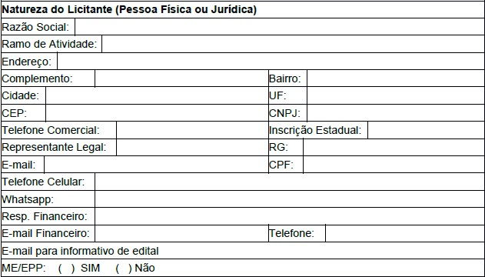

Obs. Tem que cadastrar dois e-mails no EC JUR, um da pessoa física e um institucional.

Clicar em Não sou cadastrado.

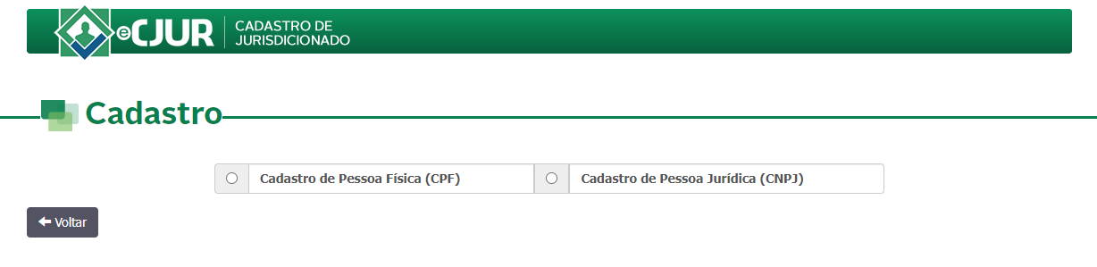

Cadastrar Pessoa Física Primeiro.

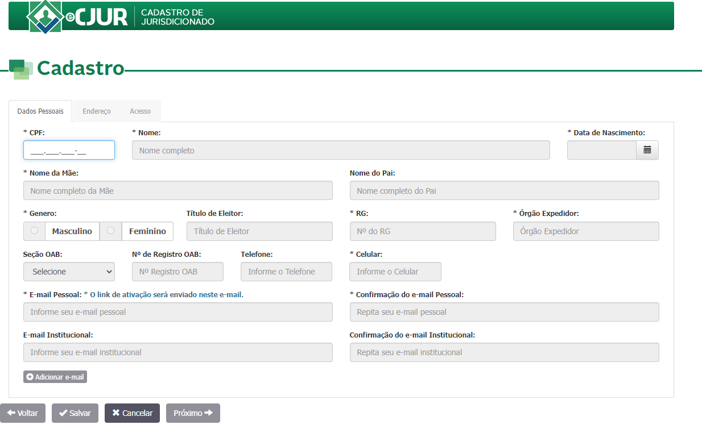

Após cadastrar a pessoa física/sócio/representante/proprietário, deverá validar no e-mail informado e ir para próxima fase;

CADASTRO PESSOA JURIDICA

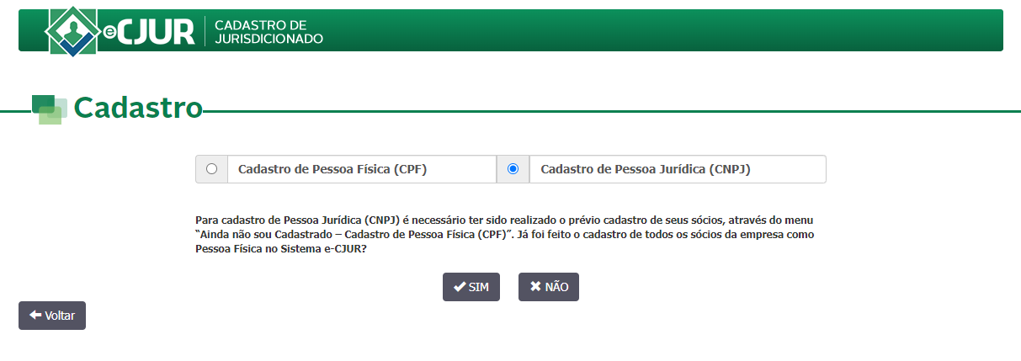
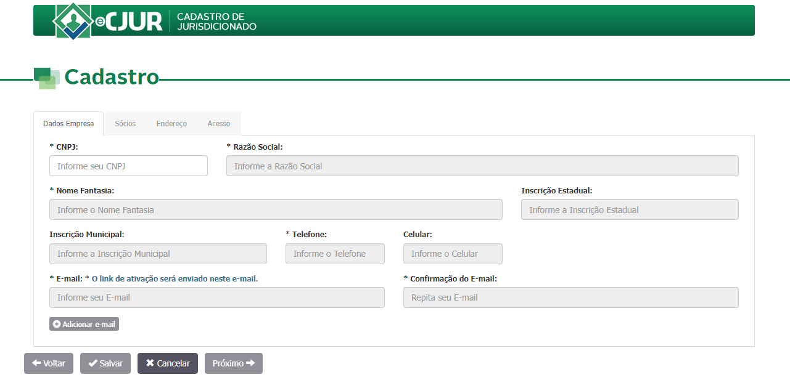

Após preencher todos os dados da Pessoa Jurídica, será enviado um e-mail de validação que deverá ser validado pelo responsável da empresa junto ao EC-JUR.

Posterior acesso pelo login/CNPJ e senha criada no cadastro deverá a empresa confirmar sua validação por ASSINATURA DIGITAL dentro do sistema do EC – JUR, a assinatura digital não é obrigatória; Abaixo:

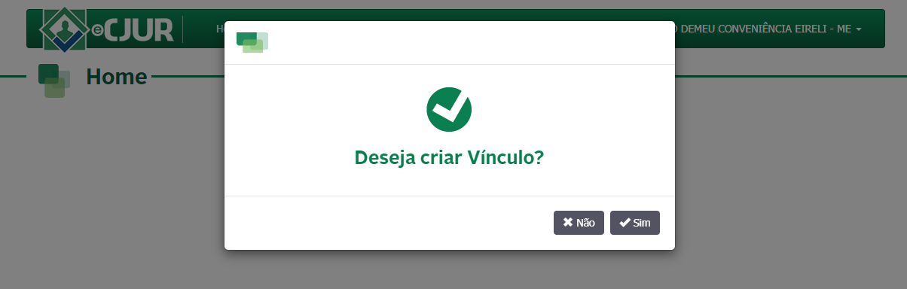

Clicar em SIM e ...
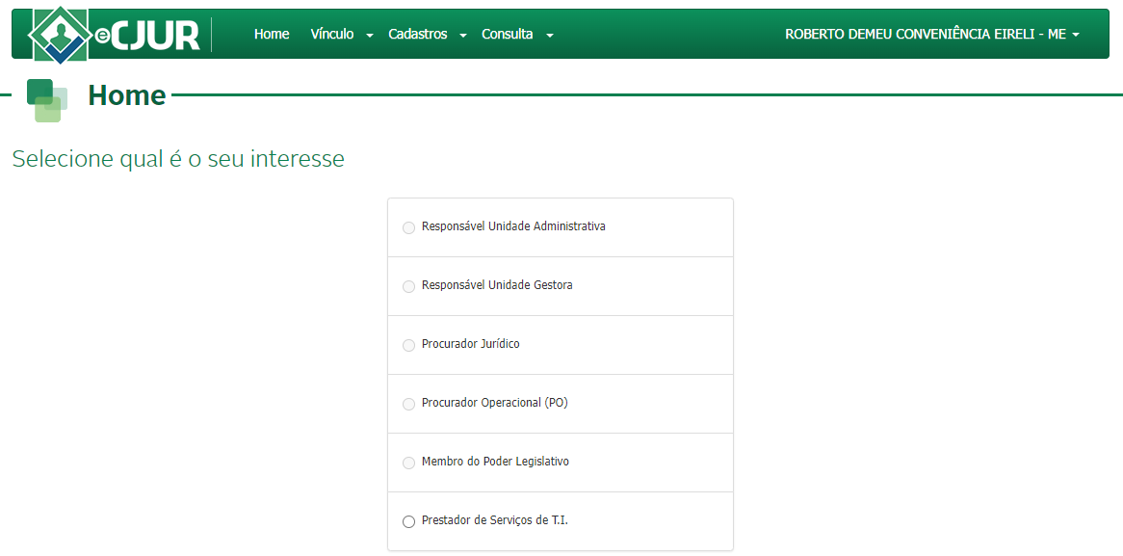

Marcar Prestador de Serviço TI!

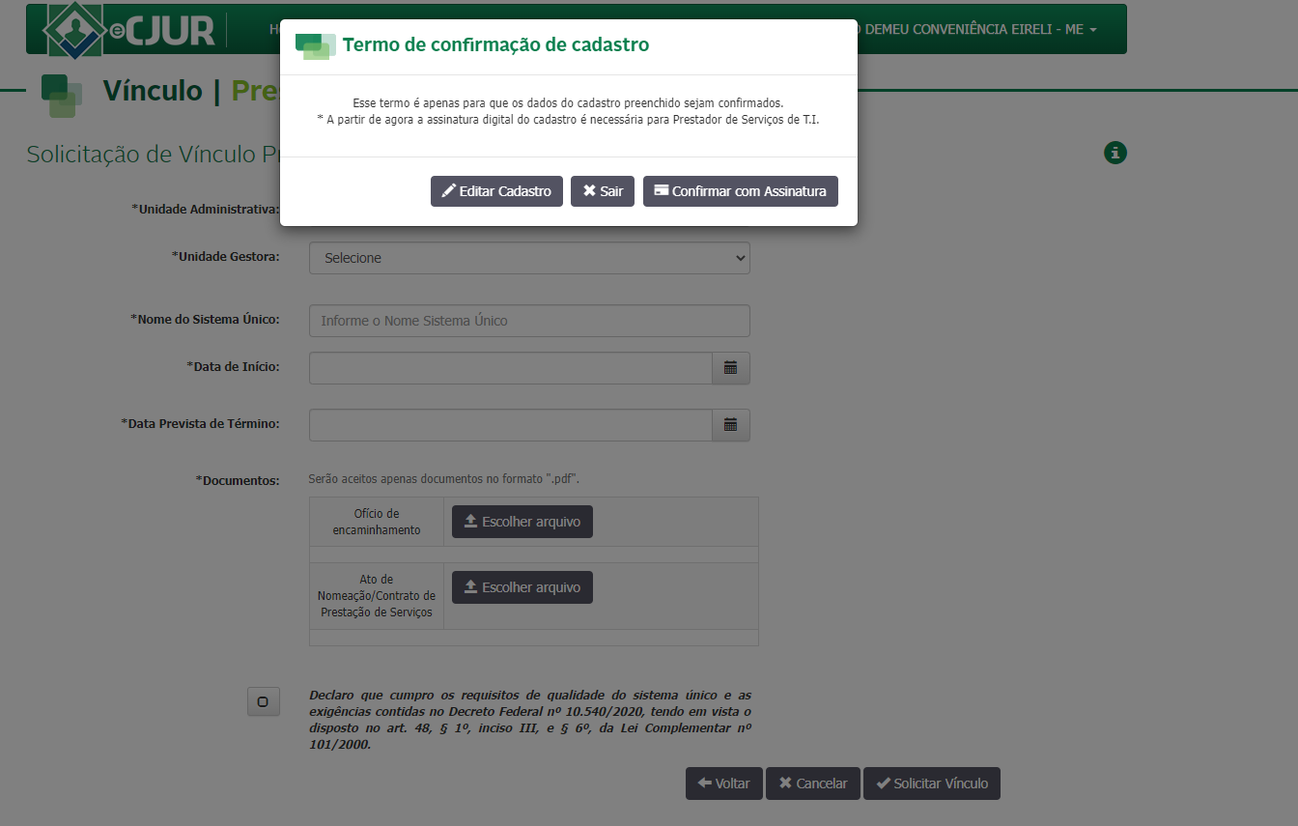

- Por último confirmar com Assinatura e validar o cadastro junto ao EC-JUR.

1. Por meio do presente Termo, o Licitante acima qualificado manifesta sua adesão ao Regulamento do Sistema do ECJUR do qual declara ter pleno conhecimento, em conformidade com as disposições que seguem.
2. São responsabilidades do Licitante:
I. Tomar conhecimento de, e cumprir todos os dispositivos constantes dos editais de negócios dos quais venha a participar;
II. Observar e cumprir a regularidade fiscal, apresentando a documentação exigida nos editais para fins de habilitação nas licitações em que for vencedor;
III. Observar a legislação pertinente, bem como o disposto no Estatuto Social e nas demais normas e regulamentos expedidos pela ECJUR, dos quais declara ter pleno conhecimento;
IV. Designar pessoa responsável para operar o Sistema de cadastro, validar os cadastros através de e-mail conforme solicitado no site do TCE/MS, conforme próximo Anexo;
3. O Licitante reconhece que a utilização do sistema eletrônico do TCE/MS de acordo com a Resolução 149/2021.
4. O presente Termo de Adesão é por prazo indeterminado, pelo Licitante, mediante comunicação expressa, sem prejuízo das responsabilidades assumidas durante o prazo de vigência ou decorrentes de negócios em andamento.
5. O Licitante assume a responsabilidade de CADASTRAR junto ao link https://ww4.tce.ms.gov.br/ecjur/Login/Login?ReturnUrl=%2f#/.
6. Acessar o Manual de cadastro no link http://www.tce.ms.gov.br/portaljurisdicionado/conteudos/lista/4/9 para sanar dúvidas inerente ao cadastro.

( ) Declaro para devidos fins que minha empresa já encontra – se cadastrada e ativada no E CJUR do Tribunal de Contas de MS.

Responsabilizando-se pelas informações prestadas neste Termo, notadamente as informações de cadastro, alterações contratuais e/ou de usuários do Sistema, devendo, ainda, informar a Prefeitura qualquer mudança ocorrida.
Caso a empresa já esteja cadastrada e validada no EC-JUR trazer confirmação do mesmo anexado a Proposta de Preço no dia da licitação;

Nome da cidade/UF, (dia) de (mês) de 2021.

(assinatura)
(Assinatura(s) com firma reconhecida em cartório)

Obs. Este documento deverá ser preenchido em papel timbrado da empresa proponente e assinado pelo(s) seu(s) representante(s) legal(is) e/ou procurador(es) devidamente habilitado(s).

